北京市通州区林秀嘉园幼儿园修缮项目

施工合同

发包人：北京市通州区宋庄镇红杉溪谷幼儿园
承包人：北京大运伟业防水工程有限公司
日期： 年 月 日

目 录
第一部分 合同协议书 2
第二部分 成交通知书 6
第三部分 最后报价一览表及分项报价表 7
第四部分 合同条款专用部分 10
第五部分 合同通用条款 24
第六部分 采购需求 78
第七部分 图纸（另附册） 79
第八部分 已标价工程量清单 80
第九部分 其他合同文件 93

第一部分 合同协议书

合同协议书

编号：
发包人（全称）：北京市通州区宋庄镇红杉溪谷幼儿园
法 定 代 表 人：杨海霞
法定注册地址：北京市通州区宋庄镇疃里南区55号楼
承包人（全称）：北京大运伟业防水工程有限公司
法 定 代 表 人：李志敏
法定注册地址：北京市通州区永顺镇潞苑南大街230号商12

发包人为建设北京市通州区林秀嘉园幼儿园修缮项目 （以下简称“本工程”），已接受承包人提出的承担本工程的施工、竣工、交付并维修其任何缺陷的投标。依照《中华人民共和国招标投标法》、《中华人民共和国民法典》、《中华人民共和国建筑法》、及其他有关法律、行政法规，遵循平等、自愿、公平和诚实信用的原则，双方共同达成并订立如下协议。

一、工程概况
工程名称：北京市通州区林秀嘉园幼儿园修缮项目
工程地点：北京市通州区
工程内容：首层晨检厅、一、二、三层寝室与活动室、走廊等房间装修、室外铺装、苗木移植、娱乐设施的新建等。其中土建装饰工程主要包含：建筑装饰装修（墙面、天棚、窗帘、防护栏杆、零星门窗的拆除及新建等内容）；安装工程主要包含：建筑电气（动力系统改造及新建、灯具拆除及换新）；建筑给水、排水及采暖（洁具拆除及换新、支路管线新建）；室外工程（道路铺装、现状苗木移植、路灯移位、雨水管线及雨水井/口移位、户外娱乐设施新建及给排水预留预埋、洁具安装）等图纸及清单所示的全部内容。
群体工程应附“承包人承揽工程项目一览表”（附件二）
工程立项批准文号：11011225210200016894-XM001
资金来源： 财政资金

二、工程承包范围
承包范围： 图纸所示范围及工程量清单中的全部内容
详细承包范围见第四章“采购需求”。

三、合同工期
计划开工日期：2025年07月31日
计划竣工日期：2025年09月09日
工期总日历天数 40 天，自监理人发出的开工通知中载明的开工日期起算。

四、质量标准
工程质量标准： 合格

五、施工现场安全生产标准化管理目标等级要求
施工现场安全生产标准化管理目标等级： 达标

六、合同形式
本合同采用 固定单价 合同形式。

七、签约合同价
金额（大写）：壹佰零壹万叁仟玖佰壹拾叁（人民币）
（小写）￥：1013913元
其中：安全文明施工费（含税）： 29294.53 元
建筑垃圾运输处置费（含税）：3193.11元
暂列金额（含税）：29807.93元
专业工程暂估价（含税）： 0 元
……

八、承包人项目经理：
姓名： 刘巍 ； 职称： / ；
身份证号： 150426198401223059 ； 建造师执业资格证书号： JZ00464785 ；
建造师注册证书号：京1152016201705276。
建造师执业印章号：京1152016201705276 。
安全生产考核合格证书号： 京建安B(2020)0179310

九、合同文件的组成
下列文件共同构成合同文件：
1、本协议书；
2、成交通知书；
3、最后报价一览表及分项报价表；
4、合同条款专用部分；
5、合同条款通用部分；
6、采购需求；
7、图纸；
8、已标价工程量清单；
9、其他合同文件。
上述文件互相补充和解释，如有不明确或不一致之处，以合同约定次序在先者为准。

十、本协议书中有关词语定义与合同条款中的定义相同。

十一、承包人承诺按照合同约定进行施工、竣工、交付并承担质量缺陷保修责任。

十二、发包人承诺按照合同约定的条件、期限和方式向承包人支付合同价款。

十三、本协议书连同其他合同文件正本一式两份，合同双方各执一份；副本一式四份，其中一份在合同报送建设行政主管部门备案时留存。

十四、合同未尽事宜，双方另行签订补充协议，但不得背离本协议第八条所约定的合同文件的实质性内容。补充协议是合同文件的组成部分。

以下无正文！

发包人：北京市通州区宋庄镇红杉溪谷幼儿园 （盖单位章） 承包人： 北京大运伟业防水工程有限公司 （盖单位章）

法定代表人或其 法定代表人或其
委托代理人： （签字） 委托代理人： （签字）

年 月 日 年 月 日

签约地点：北京市通州区宋庄镇红杉溪谷幼儿园

第二部分 成交通知书
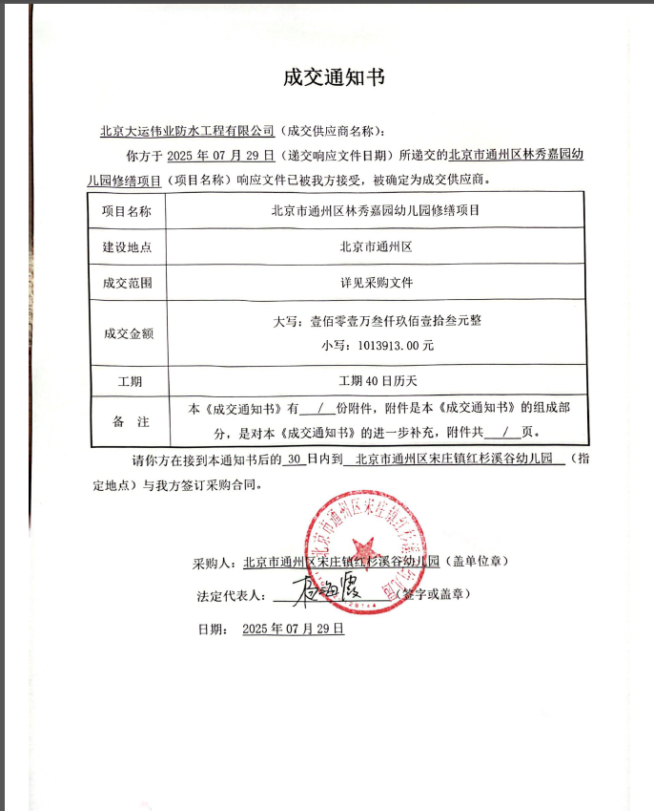

第三部分 最后报价一览表及分项报价表

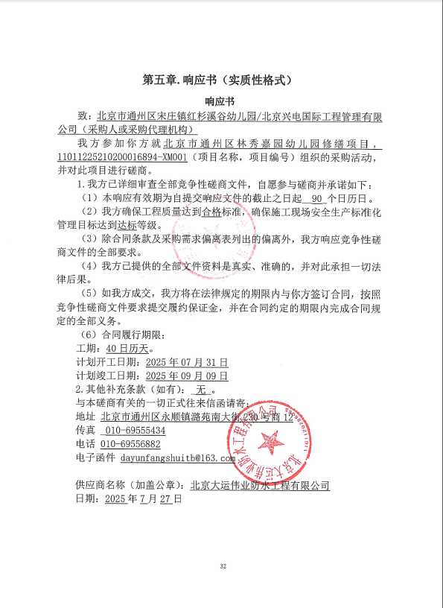

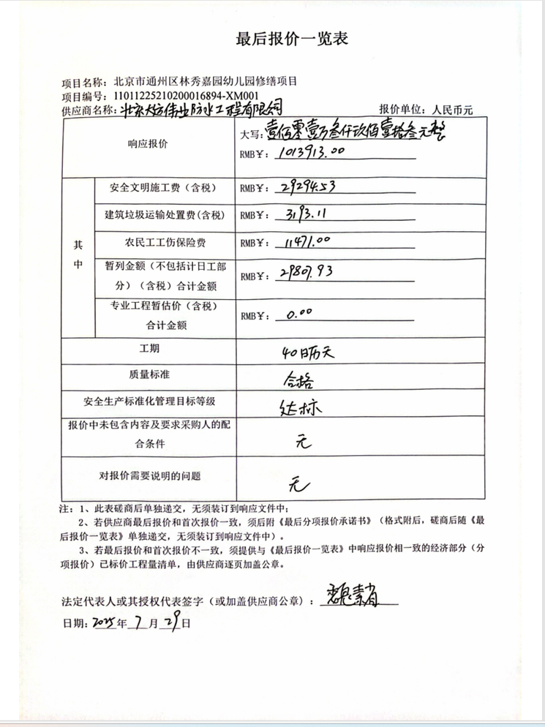
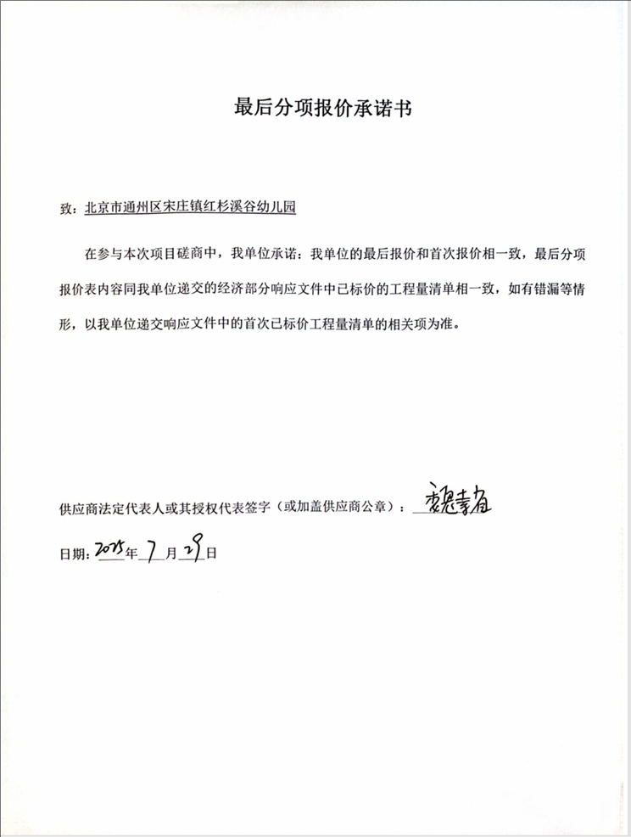

第四部分 合同条款专用部分

合同条款专用部分

1.一般约定

1.1 词语定义
1.1.2 合同当事人和人员
1.1.2.2 发包人：北京市通州区宋庄镇红杉溪谷幼儿园
1.1.2.3 承包人：北京大运伟业防水工程有限公司
1.1.2.6 监理人：北京佳德建设监理有限责任公司
1.1.2.8 发包人代表：
姓 名：张蔚霖
职 称：二级教师
联系电话：15727364496
电子信箱：15727364496@163.com
通信地址：北京市通州区竹风北街一号院一号楼
1.1.3 工程和设备
1.1.3.2 永久工程： /
1.1.3.3 临时工程： /
1.1.3.10 永久占地： /
1.1.3.11 临时占地： /
1.1.4 日期
1.1.4.5 缺陷责任期期限： 24个 月。
1.1.8 其他需要补充的内容
/

1.4 合同文件的优先顺序
合同文件的优先解释顺序如下：
（1）合同协议书；
（2）成交通知书；
（3）最后报价一览表及分项报价表；
（4）合同条款专用部分；
（5）合同条款通用部分；
（6）已标价工程量清单
（7）图纸
（8）采购需求
（9）其他合同文件
（说明：（6）、（7）、（8）填空内容分别限于已标价工程量清单、图纸、采购需求三者之一。）

1.5 合同协议书
合同生效的条件：发包人和承包人的法定代表人或其委托代理人在合同协议书上签字并盖章后，合同生效。

1.6 图纸和承包人文件
1.6.1 图纸的提供
（5）发包人提供图纸的期限： 开工前7日内
发包人提供图纸的数量： 提供5套施工图（含3套）用于竣工图的施工图
其他约定： /
1.6.2 承包人提供的文件
（1）由承包人提供的文件范围：施工组织设计及施工方案
承包人提供文件的期限：开工前7日内
承包人提供文件的数量： 5份
监理人批复承包人提供文件的期限： 收到相关文件7日内
其他约定：承包人提供的文件应在各方面都是完整和符合有关规范的，承包人须对自己提供文件的正确性负责。

1.7 联 络
1.7.2 联络来往函件的送达和接收
（2）发包人指定的接收地点： 工地现场发包人办公室
发包人指定的接收人为： 待定
（3）监理人指定的接收地点： 工地现场监理人办公室
监理人指定的接收人为： 待定
（4）承包人指定的接收地点： 工地现场承包人办公室

2.发包人义务

2.3 提供施工场地
发包人移交施工场地的期限：发包人应当将具备施工条件的施工场地，在监理人发出开工通知中载明的开工日期 7 天前移交给承包人。

2.8 向承包人提交支付担保
（1）发包人向承包人提交支付担保的金额： /

2.13 其他义务
发包人应当履行的其他义务：发包人向承包人提供的有关现场的数据和资料，是发包人现有的能被承包人利用的资料，承包人应积极并尽一切可能对施工现场进行详细了解，发包人对承包人做出的任何推论、理解和结论均不负责。

3.监理人

3.1 监理人的职责和权力
3.1.1 发包人需批准明确行使的权力：所有涉及费用变化的工程变更、洽商、索赔。

4.承包人

4.1 承包人的一般义务
4.1.8 为他人提供方便
（1）承包人应当对在施工场地或者附近实施与合同工程有关的其他工作的独立承包人履行管理、协调、配合、照管和服务义务的具体工作内容和要求： ①、承包人负责修建、维修及保养的现场道路及通道；②、承包人做好施工场地及邻近场地的地下管线和邻近建筑物、构筑物（包括文物保护建筑）、古树名木的保护工作；③、办理有关施工现场交通、环卫和施工噪声管理等手续；④、负责已完工程成品保护；⑤、负责施工场地清洁卫生等。
4.1.10 承包人的设计工作
承包人承担的施工图设计或与工程配套的设计工作内容： 无
4.1.12 其他义务
（1）安全文明施工费由承包人统一管理，承包人对工程安全文明施工负总责。承包人不按分包合同约定支付安全文明施工费，造成分包人不能及时落实安全防护措施导致发生事故的，由承包人负主要责任。
（2）对于超过一定规模的危大工程（如有），承包人应当组织召开专家论证会对专项施工方案进行论证，并根据专家论证意见对专项方案进行调整，发包人原因造成的专项方案调整，其费用变化由发包人承担。
（3）承包人应履行的其他义务：
1）根据工程需要，提供和维修非夜间施工使用的照明、围栏设施，并负责安全保卫。
2）做好施工场地地下管线和邻近建筑物、构筑物（包括文物保护建筑）、古树名木的保护工作。
3）已完工程成品保护的特殊要求及费用承担：从开工日期到竣工日期，承包人负责保管全部工程以及与工程有关的材料和待安装的工程设备等，相关的保管费用已包含在合同价款之内。在上述承包人负责保管期间内，如发生需其保管的任何工程（包括整体或部分）或任何待用的材料或设备发生损失或损坏，除系因不可抗力而造成的之外，均应由承包人承担费用负责修复或弥补，以使全部工程在各方面达到合同文件中约定的质量标准。
4）工程所用的材料、设备的安置、摆放由承包人负责。如承包人需另行租赁场地摆放材料、设备，因此发生的租赁地费用、材料设备转运、转送费用由承包人自行承担。
5）本项目所涉及的装饰装修工程（如有），在竣工验收后须请第三方检验检测机构对室内空气、自来水等进行评估检测，出具检测合格报告，对此产生的相关检测费用由承包人承担。
6）本项目所涉及的专业分包工程（如有）招标费用由承包人承担。
7）承包人应对安全文明施工费专款专用，保证安全文明施工措施的投入，并在财务管理中单独列支安全文明施工费账目备查。
8）需按照《北京市城市管理委员会等部门关于进一步加强建筑垃圾分类处置和资源化综合利用工作的意见》京管发〔2022〕24号文件要求对建筑垃圾分类处置和资源化综合利用。

4.2 履约担保
4.2.1 承包人履约担保的格式和金额
发包人 不要求 （要求/不要求）承包人提供承包人履约担保。
承包人履约担保的金额为 /

4.11 不利物质条件
4.11.1 不利物质条件的范围： 除气候条件以外的一切不可预见的自然物质条件、非自然物质障碍和污染物，包括地下和水文条件。

5.材料和工程设备

5.1 承包人提供的材料和工程设备
5.1.2 承包人将由其提供的材料和工程设备的供货人和品种、规格、数量及供货时间等报送监理人审批的期限： 供货5日前

6.施工设备和临时设施

6.1 承包人提供的施工设备和临时设施
6.1.2 承包人承担自行修建临时设施费用的范围： /
发包人办理申请手续并承担相关费用的临时占地： /

6.2 发包人提供的施工设备和临时设施
发包人提供的施工设备和临时设施： /
发包人提供的施工设备和临时设施的运行、维护、拆除、清运费用的承担人： /

7.交通运输

7.1 道路通行权和场外设施
负责取得道路通行权、场外设施修建权的办理人: 承包人 ，其相关费用由发包人承担。

7.2 场内施工道路
7.2.1 施工所需的场内临时道路和交通设施的修建、维护、养护和管理人：承包人，相关费用由 承包人 承担。

7.4 超大件和超重件的运输
运输超大件或超重件所需的道路和桥梁临时加固改造等费用的承担人：承包人

8.测量放线

8.1 施工控制网
8.1.1 发包人通过监理人提供测量基准点、基准线和水准点及其书面资料的期限：开工前七日内
8.1.2 承包人测设施工控制网的其他要求： /
承包人将施工控制网资料报送监理人审批的期限：在收到监理人按照通用合同条款第11.1.1项发出的开工通知后7天内

9.施工安全、治安保卫和环境保护

9.2 承包人的施工安全责任
9.2.1 承包人向监理人报送施工安全措施计划的期限：在收到监理人按照通用合同条款第11.1.1项发出的开工通知后7天内。
监理人收到承包人报送的施工安全措施计划后应当在 14 天内给予批复。

9.3 治安保卫
9.3.3 制定施工场地治安管理计划和突发治安事件紧急预案的责任人：承包人

9.4 环境保护
9.4.3 施工环保措施计划报送监理人审批的时间： 开工前7日内。
监理人收到承包人报送的施工环保措施计划后应当在 14 天内给予批复。

9.6 施工现场安全生产标准化管理目标
9.6.1 未达到合同协议书中约定的安全生产标准化管理目标等级的违约金或损失赔偿金的金额或者计算方法： A=(1－K1÷K2) ×F
其中：A—按本办法规定计算的违约损失赔偿金
K1—标准化考评认定等级对应本办法规定的标准费率
K2—合同约定的管理目标等级对应本办法规定的标准费率
F—合同中载明的安全文明施工费总额
9.6.2 发包人 不给予 （给予/不给予）承包人创优奖励。发包人给予承包人创优奖励的，创优奖励金额或者计算方法： /

9.7 特殊安全文明施工
9.7.1 未达到合同约定的特殊安全文明施工要求的违约金或损失赔偿金的金额或者计算方法： /
9.7.2 发包人 不给予 （给予/不给予）承包人创优奖励。发包人给予承包人创优奖励的，创优奖励金额或者计算方法： /

10.进度计划

10.1 合同进度计划
10.1.1 承包人编制施工进度计划和施工方案说明的内容： （1）符合国家政策、法律政策和工程管理有关规定，满足项目的进度目标，合理安排施工进度、保证施工质量和施工安全，有利节约施工成本；（2）施工进度计划要落实施工组织；（3）应准确、全面的表示施工项目中各个单位工程或各分项、分部工程的施工顺序、施工时间个衔接关系；（4）以工程项目群体为对象，对整个工地的所有工程施工活动提出时间安排表；（5）编制年度、季度、月、旬（或周）的施工进度计划，并严格按照进度计划施工；（6）其他承包人认为应编制的内容。
10.1.2 承包人编制分阶段或分项施工进度计划和施工方案说明的内容及时限要求： （1）工程概况与特点；（2）施工平面布置图；（3）施工部署和管理体系；（4）施工方案及技术措施；（5）施工质量保证计划；（6）施工安全保证计划；（7）文明施工、环保节能降耗保证计划以及辅助、配套的施工措施；（8）其他承包人认为应编制的内容。
10.1.3 群体工程中有关编制进度计划和施工方案说明的要求： /

10.2 合同进度计划的修订
10.2.1 承包人报送修订合同进度计划申请报告和相关资料的期限：签订合同后7天内。
监理人批复修订合同进度计划申请报告的期限：收到承包人报送的修订合同进度计划申请报告和相关资料7天内 。
10.2.2 监理人批复修订合同进度计划的期限：收到承包人报送的修订合同进度计划申请报告和相关资料7天内 。

11.开工和竣工

11.3 发包人的工期延误
（8）发包人造成工期延误的其他原因：国家政策、社会事件等延误承包人关键线路工作的情况。

11.4 异常恶劣的气候条件
异常恶劣的气候条件的范围和标准： 40摄氏度以上的高温天气、12级以上大风、重雹灾、洪灾、6级以上的地震等自然灾害。

11.5 承包人的工期延误
11.5.2 逾期竣工违约金的计算标准和计算方法： 工期每延误一天，承包人应当向发包人赔偿人民币合同金额的0.2‰，不足一天按一天计算。逾期竣工违约金的计算方法：合同金额乘以0.2‰乘以天数。
逾期竣工违约金最高限额： 最高不超过签约合同金额的3%

11.6 工期提前
提前竣工的奖励办法： /

12.暂停施工

12.1 承包人暂停施工的责任
（4）承包人承担暂停施工责任的其他情形： /

13.工程质量

13.2 承包人的质量管理
13.2.1 承包人向监理人提交工程质量保证措施文件的期限： 开工前7日内
监理人审批工程质量保证措施文件的期限： 收到文件后14日内

13.3 承包人的质量检查
承包人向监理人报送工程质量报表的期限： 每月25日前
承包人向监理人报送工程质量报表的要求： 根据建筑工程资料管理规程相关规定
监理人审查工程质量报表的期限： 收到文件后14日内

13.4 监理人的质量检查
承包人应当为监理人的检查和检验提供方便，监理人可以进行察看和查阅施工原始记录的其他地方包括： /

13.5 工程隐蔽部位覆盖前的检查
13.5.1 监理人对工程隐蔽部位进行检查的期限： 收到承包人的检查通知后12小时内

15.变更

15.1 变更的范围和内容
15.1.1在履行合同中发生以下情形之一，应按照本条规定进行变更。
（6）变更的其他情形： /

15.3 变更程序
15.3.2 变更估价
（1）承包人提交变更报价书的期限：承包人收到变更指示或变更意向书后的14天内
（3）监理人商定或确定变更价格的期限：监理人收到承包人变更报价书后的14天内

15.4 变更的估价原则
15.4.5 合同协议书约定采用单价合同形式时，因非承包人原因引起已标价工程量清单中列明的工程量发生增减，且单个子目工程量变化幅度在 15 %以内（含）时，应执行已标价工程量清单中列明的该子目的单价；单个子目工程量变化幅度在 15 %以外（不含），且导致分部分项工程费总额变化幅度超过 1 %时，由承包人提出并由监理人按第3.5款商定或确定新的单价，该子目按修正后的新的单价计价。
15.4.6 因变更引起价格调整的其他处理方式： /

15.5 承包人的合理化建议
15.5.2 对承包人提出合理化建议的奖励方法： /

15.8 暂估价
15.8.1 按合同约定应当由发包人和承包人采用招标方式选择专项供应商或专业分包人的：
（4）承包人报送招标计划期限：在任何招标工作启动前，承包人应当提前至少 7 天编制招标工作计划并通过监理人报请发包人审批, 招标工作计划应当包括招标工作的时间安排、拟采用的招标方式、拟采用的资格审查方法、主要招标过程文件的编制内容、对投标人的资格条件要求、评标标准和方法、评标委员会组成、是否编制招标控制价和（或）标底以及招标控制价和（或）标底编制原则。
发包人审批招标工作计划时限：发包人应当在监理人收到承包人报送的招标工作计划后7天内给予批准或者提出修改意见。承包人应当严格按照经过发包人批准的招标工作计划开展招标工作。
（5）承包人报送相关文件时限：承包人应当在发出招标公告（或者资格预审公告或者投标邀请书）、资格预审文件和招标文件前至少 7天，分别将相关文件通过监理人报请发包人审批。
发包人审批相关文件时限：发包人应当在监理人收到承包人报送的相关文件后 7 天内给予批准或者提出修改意见，经发包人批准的相关文件，由承包人负责誊清整理并准备出开展实际招标工作所需要的份数，通过监理人报发包人核查并加盖发包人印章，发包人在相关文件上加盖印章只表明相关文件经过发包人审核批准。最终发出的文件应当分别报送一份给发包人和监理人备查。
（10）承包人申报合同文件时限：承包人与专业分包人或者专项供应商订立合同前7天，应当将准备用于正式签订的合同文件通过监理人报发包人审核。
发包人审批合同文件时限：发包人应当在监理人收到相关文件后 7 天内给予批准或者提出修改意见。
承包人报送正式签订合同副本时限：承包人应当按照发包人批准的合同文件签订相关合同，合同订立后 7天内，承包人应当将其中的两份副本报送监理人，其中一份由监理人报发包人留存。
15.8.3 发包人在工程量清单中给定暂估价的专业工程不属于依法必须招标的范围或者未达到依法必须招标的规模标准的，其最终价格的估价人为： 发包人 或者按照下列约定： /

16.价格调整

16.1 物价波动引起的价格调整
物价波动引起价格调整方法： 采用造价信息调整价格差额的方法。
16.1.2 采用造价信息调整价格差额
16.1.2.1 引起价格调整的物价波动风险范围及幅度
引起价格调整的物价波动风险范围： /
引起价格调整的物价波动风险幅度： / %
16.1.2.2 物价波动引起价格调整的风险幅度的计算方法
（1）投标报价基准期： 2025 年03月。
（2）《北京工程造价信息》市场价格信息中没有的，基准价的确定方法：以本市建设工程造价管理机构发布的《北京建设工程造价信息》中的市场信息价格（以下简称造价信息价格）为依据，造价信息价格中有上、下限的，以下限为准，造价信息中没有的，按发包人、承包人共同确认的市场价格为准。
（3）合同施工期市场价格的确定方法：施工期市场价格以发、承包人及监理人共同确认的价格（以下简称确认价格）为准。
16.1.2.3 物价波动引起价格调整的方法
（1）本工程单价调整方法采用 算数平均法 （加权平均法/算数平均法/其他计算方法）。
采用加权平均法： /
采用算数平均法： 算数平均价=(F1+F2+F3……）/n (F1为施工期当月信息价，n为施工月数)
采用其他计算方法： /
16.1.2.4 其他约定： /
16.1.3 其他价格调整方法
（1）建筑垃圾运输处置费中弃土或渣土运输和消纳费按承包人投标过程中所报单价*实际完成工程量并且综合费率按投标报价费率执行进行结算。
（2）建筑垃圾运输处置费中施工垃圾场外运输和消纳费按承包人投标报价中的金额进行结算。

17.计量与支付

17.1 计量
17.1.3 计量周期
（1）每月 26 日为当月计量截止日期（不含当日）和下月计量起始日期（含当日）。
（2）本合同 执行 （执行（采用单价合同形式时）/不执行（采用总价合同形式时））单价子目已完成工程量按月计量。
（3）总价子目计量方式采用 按实际完成工程量计量 （支付分解报告/按实际完成工程量计量）。
17.1.5 总价子目的计量（适用于采用支付分解报告）
（1）采用支付分解报告计量方式的，总价子目的价格调整方法： /
17.1.5 总价子目的计量（适用于采用按实际完成工程量计量）
（1）采用按实际完成工程量计量方式的,总价子目的价格调整方法：因非承包人原因引起已标价工程量清单中某单个子目工程量变化幅度超过15%（不含），且承包人或监理人认为该变化引起相关措施项目发生变化的，承包人或监理人要求承包人针对措施项目的变化提交施工调整方案及价格调整报告，监理人批准后确定需调整的措施项目价款。

17.2 预付款
17.2.1 预付款
（1）预付款额度
预付款额度：发包人从合同价款中扣除暂列金额、安全文明施工费、农民工工伤保险费、专业分包工程整项暂估价的50%向承包人预付工程款。
其中： 发包人向承包人支付农民工工伤保险费100%
（2）预付办法
预付款预付办法：
（a）发包人在收到承包人提交的发票后，采用转账支票或电汇的方式一次性向承包人支付预付款。
（b）如因财政资金拨付进度影响本工程预付款支付，以财政资金实际拨付进度为准。
预付款的支付时间： 施工合同签订后7日内
（3）安全文明施工费用预付额度及方式：
安全文明施工费用的预付不受上述预付办法和支付时间约定的制约。安全文明施工费用按以下时间节点和金额进行预付：
发包人应当在不迟于第11.1.1项约定的开工日期前的7天内，将签约合同价中载明的安全文明施工费用总额的50%一次性预付给承包人。
发包人应当在±0.00以下主体结构施工完成或签约合同价中分部分项工程项目的完成价款比例达到30%（两者中以条件先满足的为准）7天内，预付至签约合同价中载明的安全文明施工费用总额的70%。
发包人应当在安全生产标准化考评、评定达到（含整改后达到）或超过合同约定的安全生产标准化管理目标之日起7天内，预付至签约合同价中载明的安全文明施工费用总额的90%。
发包人应当在工程竣工后，安全生产标准化考评、认定达到或超过合同约定安全生产标准化管理目标并颁发考评证书之日起的7天内，预付至签约合同价中载明的安全文明施工费用总额的100%。
安全文明施工的预付不抵扣。
17.2.2 预付款的扣回与还清
预付款的扣回办法： 累计拨付工程款（包括预付款）达到工程合同价款的60%时，开始抵扣预付款。此时的工程款（进度款）的50%用于抵扣预付款，直至抵扣完成为止。

17.3 工程进度付款
17.3.2 进度付款申请单
进度付款申请单的份数： 一式四份，发包人三份，承包人一份。
承包人报送监理人的进度付款申请单应包括下列内容：
（6）根据合同应增加和（或）扣减的其他内容金额： （1）付款次数或编号；（2）截止本次付款周期末已实施工程的价款；（3）变更金额；（4）索赔金额；（5）本次应支付的预付款和（或）应扣减的返还预付款；（6）本次扣减的质量保证金；（7）根据合同应增加和扣减的其他金额。
17.3.3 进度付款证书和支付时间
（2）逾期付款违约金的计算标准：按照中国人民银行发布的同期同类贷款利率计算。
逾期付款违约金的计算方法：从逾期或未按合同约定支付之日起，直至清偿本息为止。
（4）进度付款涉及政府性资金的支付方法：
（a）累计拨付工程款（包括预付款）达到工程合同价款的80%时，停止支付工程进度款。
（b）工程竣工后验收合格后，承包人按照造价审核单位出具的结算审核报告的结算金额向发包人支付质量保证金，质量保证金为结算价款的3%。
（c）承包人支付质量保证金至发包人指定账户后，发包人向承包人支付工程价款至结算审核报告的结算金额的100%。
（d）如因财政资金拨付进度影响本工程进度款支付，以财政资金实际拨付进度为准。

17.4 质量保证金
17.4.1 质量保证金处理
（3）质量保证金形式：以支票或汇款形式，在发包人要求时间内，递交至发包人账户。
质量保证金约定比例： 3 %

17.5 竣工结算
17.5.1 竣工付款申请单
（1）承包人提交竣工付款申请单的份数： 提交5份竣工付款申请单
承包人提交竣工付款申请单的期限： 在工程接收证书颁发后14天内
（2）竣工付款申请单的其他内容：竣工结算合同总价、已支付的工程价款、应扣回的预付款、应扣留的质量保证金、应支付的竣工付款金额。

17.6 最终结清
17.6.1 最终结清申请单
（1）承包人提交最终结清申请单的份数： 提交5份竣工付款申请单
承包人提交最终结清申请单的期限： 在缺陷责任期终止证书颁发后28日内。
发包人向承包人 不支付 （支付 / 不支付）质量保证金利息。
发包人向承包人支付质量保证金利息的，利息计算方法： /

18.竣工验收

18.2 竣工验收申请报告
（2）承包人负责整理和提交的竣工验收资料具体内容： 竣工图纸、竣工验收申请、中间验收资料等。
竣工验收资料的份数： 一式四份
竣工验收资料的费用支付方式： 资料验收合格后30日内一次性支付

18.5 施工期运行
18.5.1 需要施工期运行的单位工程或设备安装工程： /

18.8 施工队伍的撤离
18.8.3 缺陷责任期满时，承包人在施工场地保留的人员和施工设备最终撤离的期限： /
18.9 中间验收
18.9.1 本工程需要进行中间验收的部位： 遵从监理人的指令
18.9.2 验收不合格的，承包人在 7日 期限内进行修改后重新验收。

19.缺陷责任与保修责任

19.7 保修责任
19.7.1 工程质量保修范围： 遵守《建设工程质量管理条例》的相关规定
工程质量保修期限： 遵守《建设工程质量管理条例》的相关规定
工程质量保修责任： 遵守《建设工程质量管理条例》的相关规定

20.保险

20.1 工程保险
本工程 / (投保/不投保)工程保险。投保工程保险时，险种为： / ，并符合以下约定：
（1）投保人： /
（2）投保内容： /
（3）保险费率：由投保人与合同双方同意的保险人商定。
（4）保险金额： /
（5）保险期限： /

20.4 第三者责任险
20.4.2 保险金额： / ，保险费率由承包人与发包人同意的保险人商定，相关保险费由 / 承担。

20.5 其他保险
承包人应为其施工设备、进场材料和工程设备等办理的保险： /

20.6 对各项保险的一般要求
20.6.1 保险凭证
承包人向发包人提交各项保险生效的证据和保险单副本的期限： /
20.6.4 保险金不足的补偿
保险金不足以补偿损失时，承包人和发包人负责补偿的责任分摊： /

21.不可抗力

21.1 不可抗力的确认
21.1.1 合同条款通用部分第21.1.1项约定的不可抗力以外的其他情形： 不可抗力包括因战争、动乱、空中飞行物体坠落或其他非发包人承包人责任造成的爆炸、火灾、风、雨、雪、洪、震等自然灾害。
不可抗力的等级范围约定： 6级以上地震、12级以上大风、冰雹红色预警引起的重雹灾。

24.争议的解决

24.1 争议的解决方式
因本合同引起的或与本合同有关的任何争议，合同双方友好协商不成、不愿提请争议组评审或者不愿接受争议评审组意见的，选择下列第 贰 种方式解决：
（壹）提请 仲裁委员会按照该会仲裁规则进行仲裁，仲裁裁决是终局的，对合同双方均有约束力。
（贰）向有管辖权的人民法院提起诉讼。

24.3 争议评审
24.3.4 争议评审组邀请合同双方代表人和有关人员举行调查会的期限：调查会后15日内
24.3.5 争议评审组在调查会后作出争议评审意见的期限： 调查会后15日内

第五部分 合同通用条款
合同条款通用部分
1. 一般约定
1.1 词语定义
合同条款通用部分、合同条款专用部分中的下列词语应具有本款所赋予的含义。
1.1.1 合同
1.1.1.1 合同文件（或称合同）：指合同协议书、成交通知书、最后报价一览表及分项报价表、合同条款专用部分、合同条款通用部分、采购需求、图纸、已标价工程量清单，以及其他合同文件。
1.1.1.2 合同协议书：指第 1.5 款所指的合同协议书。
1.1.1.3成交通知书：指发包人通知承包人成交的函件。
1.1.1.4最后报价一览表：指构成合同文件组成部分的由承包人填写并签署的报价表。
1.1.1.5分项报价表：指组成最后报价一览表构成合同文件的分项报价表。
1.1.1.6 指构成合同文件组成部分的合同条款通用部分和（或）合同条款专用部分。
1.1.1.7采购需求：指构成合同文件组成部分的名为采购需求的文件，包括合同双方当事人约定对其所作的修改或补充。
1.1.1.8 图纸：指包含在合同中的工程图纸，以及由发包人按合同约定提供的任何补充和修改的图纸，包括配套的说明。
1.1.1.9 已标价工程量清单：指构成合同文件组成部分的由承包人按照规定的格式和要求填写并标明价格的工程量清单。
1.1.1.10 其他合同文件：指经合同双方当事人确认构成合同文件的其他文件。
1.1.2 合同当事人和人员
1.1.2.1 合同当事人:指发包人和（或）承包人。
1.1.2.2 发包人：指合同协议书中约定，具有工程发包主体资格和承诺按照合同约定的条件、期限和方式向承包人支付工程价款的当事人，以及取得该当事人资格的合法继承人。发包人名称见合同条款专用部分。
1.1.2.3 承包人：指合同协议书中约定，具有合同工程承包主体资格，并承诺按照合同约定进行施工、竣工、交付并承担质量缺陷保修责任的当事人，以及取得该当事人资格的合法继承人。承包人名称见合同条款专用部分。
1.1.2.4 承包人项目经理：指承包人派驻施工场地的全权负责人。
1.1.2.5 分包人：指从承包人处分包合同中某一部分工程，并与其签订分包合同的分包人。
1.1.2.6 监理人：指发包人委托的对合同履行实施管理的法人或其他组织。监理人名称见合同条款专用部分。
1.1.2.7 总监理工程师（总监）：指由监理人委派常驻施工场地对合同履行实施管理的全权负责人。
1.1.2.8发包人代表：指由发包人指定的派驻施工场地（现场）的全权代表。发包人代表相关信息见合同条款专用部分。
1.1.2.9专业分包人：指根据合同条款第 15.8.1 项的约定，由发包人和承包人以招标方式选择的分包人。
1.1.2.10专项供应商：指根据合同条款第 15.8.1 项的约定，由发包人和承包人以招标方式选择的供应商。
1.1.2.11独立承包人：指与发包人直接订立工程承包合同，负责实施与工程有关的其他工作的当事人。
1.1.3 工程和设备
1.1.3.1 工程：指永久工程和（或）临时工程。
1.1.3.2 永久工程：指按照合同约定所需建造、完成并移交给发包人的工程，包括工程设备。永久工程的约定见合同条款专用部分。
1.1.3.3 临时工程：指为完成合同约定的永久工程所修建的各类临时性工程，不包括施工设备。临时工程的约定见合同条款专用部分。
1.1.3.4 单位工程：指具有相对独立的设计文件，能够独立组织施工并能形成独立使用功能的永久工程的组成部分。
1.1.3.5 工程设备：指构成或计划构成永久工程一部分的机电设备、金属结构设备、仪器装置及其他类似的设备和装置。
1.1.3.6 施工设备：指为完成合同约定的各项工作所需的设备、器具和其他物品，不包括临时工程和材料。
1.1.3.7 临时设施：指为完成合同约定的各项工作所服务的临时性生产和生活设施。
1.1.3.8 承包人设备：指承包人自带的施工设备。
1.1.3.9 施工场地（或称工地、现场）：指用于合同工程施工的场所，以及在合同中指定作为施工场地组成部分的其他场所，包括永久占地和临时占地。
1.1.3.10 永久占地：指为实施合同工程需永久占用的土地。永久占地的约定见合同条款专用部分。
1.1.3.11 临时占地：指为实施合同工程需临时占用的土地。临时占地的约定见合同条款专用部分。
1.1.3.12材料：指构成或将构成永久工程组成部分的各类物品(工程设备除外)，包括合同中可能约定的承包人仅负责供应的材料。
1.1.4 日期
1.1.4.1 开工通知：指监理人按第 11.1 款通知承包人开工的函件。
1.1.4.2 开工日期：指监理人按第 11.1 款发出的开工通知中写明的开工日期。
1.1.4.3 工期：指承包人在投标函中承诺的完成合同工程所需的期限，包括按第 11.3款、第 11.4 款和第 11.6 款约定所作的变更。
1.1.4.4 竣工日期：指第 1.1.4.3 目约定工期届满时的日期。实际竣工日期以工程接收证书中写明的日期为准。
1.1.4.5 缺陷责任期：指履行第 19.2 款约定的缺陷责任的期限，包括根据第 19.3款约定所作的延长。缺陷责任期的具体期限见合同条款专用部分。
1.1.4.6 基准日期：指投标截止时间前 28 天的日期。
1.1.4.7 天：除特别指明外，指日历天。合同中按天计算时间的，开始当天不计入，从次日开始计算。期限最后一天的截止时间为当天 24:00。
1.1.4.8保修期：是根据现行有关法律规定，在合同条款第 19.7 款中约定的由承包人负责对合同约定的保修范围内发生的质量问题履行保修义务并对造成的损失承担赔偿责任的期限。
1.1.5 合同价格和费用
1.1.5.1 签约合同价：指签定合同时合同协议书中写明的，包括了暂列金额、暂估价的合同总金额。
1.1.5.2 合同价格：指承包人按合同约定完成了包括缺陷责任期内的全部承包工作后，发包人应付给承包人的金额，包括在履行合同过程中按合同约定进行的变更和调整。
1.1.5.3 费用：指为履行合同所发生的或将要发生的所有合理开支，包括管理费和应分摊的其他费用，但不包括利润。
1.1.5.4 暂列金额：指已标价工程量清单中所列的暂列金额，用于在签订协议书时尚未确定或不可预见变更的施工及其所需材料、工程设备、服务等的金额，包括以计日工方式支付的金额。
1.1.5.5 暂估价：指发包人在工程量清单中给定的用于支付必然发生但暂时不能确定价格的材料、设备以及专业工程的金额。
1.1.5.6 计日工：指对零星工作采取的一种计价方式，按合同中的计日工子目及其单价计价付款。
1.1.5.7 质量保证金（或称保留金）：指按第 17.4.1 项约定用于保证在缺陷责任期内履行缺陷修复义务的金额。
1.1.6 书面形式
书面形式：指合同文件、信函、电报、传真等可以有形地表现所载内容的形式。
1.1.7争议评审组
争议评审组：是由发包人和承包人共同聘请的人员组成的独立、公正的第三方临时性组织，一般由一名或者三名合同管理和（或）工程管理专家组成。争议评审组负责对发包人和（或）承包人提请进行评审的本合同项下的争议进行评审并在规定的期限内给出评审意见，合同双方在规定的期限内均未对评审意见提出异议时，评审意见对合同双方有最终约束力。发包人和承包人应当分别与接受聘请的争议评审专家签订聘用协议，就评审的争议范围、评审意见效力等必要事项做出约定。
1.1.8其他需要补充的内容
其他需要补充的内容见合同条款专用部分。
1.2 语言文字
除专用术语外，合同使用的语言文字为中文。必要时专用术语应附有中文注释。
1.3 法律
适用于合同的法律包括中华人民共和国法律、行政法规、部门规章，以及工程所在地的地方法规、自治条例、单行条例和地方政府规章。
1.4 合同文件的优先顺序
组成合同的各项文件应互相解释，互为说明。除专用合同条款另有约定外，解释合同文件的优先顺序如下：
（1）合同协议书；
（2）成交通知书；
（3）最后报价一览表及分项报价表；
（4）合同条款专用部分；
（5）合同条款通用部分；
（6）已标价工程量清单；
（7）图纸；
（8）采购需求；
（9）其他合同文件。
附注：构成合同文件的图纸与采购需求之间有矛盾或者不一致的，应以其中要求较严格的标准为准。
合同双方在合同履行过程中签署的不背离合同实质性内容的补充协议，应当视为合同文件的有效组成部分，其解释顺序视其内容与其他合同文件的相互关系而定。
1.5 合同协议书
指由发包人与承包人共同签署的用于明确当事人合同关系的文件。承包人按照中标通知书规定的时间与发包人签订的合同协议书，除法律另有规定或合同条款专用部分另有约定外，发包人和承包人的法定代表人或其委托代理人在合同协议书上签字并盖单位章后，合同生效。合同生效的条件见合同条款专用部分。
1.6 图纸和承包人文件
1.6.1 图纸的提供
（1）发包人按照合同约定向承包人提供图纸。发包人未按时提供图纸造成工期延误的，按第 11.3 款的约定办理。承包人需要增加图纸套数的，发包人应代为复制，复制费用由承包人承担。
（2）依据合同条款专用部分第 10.1 款约定制定的合同进度计划，或依据合同条款专用部分第 10.2 款约定修订的合同进度计划，经监理人批准后 7 日内，承包人应当根据合同进度计划或合同进度计划修订和本项约定的图纸提供期限和数量，编制或者修改图纸供应计划并报送监理人，其中应当载明承包人对各最新版本图纸(包括第 1.6.3 项约定的图纸修改图)的最迟需求时间，监理人应当在收到图纸供应计划后 7 天内批复或提出修改意见，否则该图纸供应计划视为得到批准。
（3）经监理人批准最新的图纸供应计划对合同双方有合同约束力，应当作为发包人或者监理人向承包人提供图纸的主要依据。发包人或者监理人不按照图纸供应计划提供图纸而导致承包人费用增加和（或）工期延误的，由发包人承担赔偿责任。
（4）承包人未按照约定的时间向监理人提交图纸供应计划,致使发包人或者监理人未能在约定的时间内提供相应图纸或者承包人未按照图纸供应计划组织施工所造成的费用增加和（或）工期延误由承包人承担。
（5）发包人提供图纸的期限、数量和其他约定见合同条款专用部分。
1.6.2 承包人提供的文件
（1）由承包人提供的文件包括部分工程的大样图、加工图等，承包人应当按照约定的范围、数量和期限报送监理人，监理人应当在约定的期限内批复。承包人提供文件的范围、数量、期限和监理人批复期限以及其他约定见合同条款专用部分。
（2）除合同条款第 4.1.10 项约定的由承包人提供的设计文件外，本项约定的其他应由承包人提供的文件，包括必要的加工图和大样图，均不能作为合同计量与支付的依据文件。
1.6.3 图纸的修改
图纸需要修改和补充的，监理人应当按照合同条款第 1.6.1（2）目约定的有合同约束力的图纸供应计划，签发图纸修改图给承包人。承包人应按修改后的图纸施工。
1.6.4 图纸的错误
承包人发现发包人提供的图纸存在明显错误或疏忽，应及时通知监理人。
1.6.5 图纸和承包人文件的保管
监理人和承包人均应在施工场地各保存一套完整的包含第 1.6.1 项、第 1.6.2 项、 第1.6.3项约定内容的图纸和承包人文件。
1.7 联络
1.7.1 与合同有关的通知、批准、证明、证书、指示、要求、请求、同意、意见、确定和决定等，均应采用书面形式。
1.7.2 第 1.7.1 项中的通知、批准、证明、证书、指示、要求、请求、同意、意见、确定和决定等来往函件，均应在合同约定的期限内送达指定地点和接收人，并办理签收手续。
（1）联络来往信函的送达期限：合同约定了发出期限的，送达期限为合同约定的发出期限后的 24 小时内；合同约定了通知、提供或者报送期限的，通知、提供或者报送期限即为送达期限。
（2）发包人指定的接收人和接收地点见合同条款专用部分。（3）监理人指定的接收人和接收地点见合同条款专用部分。
（4）承包人指定的接收人为合同协议书中载明的承包人项目经理本人或者项目经理的授权代表。承包人应在收到开工通知后 7 天内，按照合同条款第 4.5.4 项的约定，将授权代表其接收来往信函的项目经理的授权代表姓名和授权范围通知监理人。除合同另有约定外，承包人施工场地管理机构的办公地点即为承包人指定的接收地点。
（5）发包人（包括监理人）和承包人中任何一方指定的接收人或者接收地点发生变动，应当在实际变动前提前至少一个工作日以书面形式通知另一方。发包人（包括监理人）和承包人应当确保其各自指定的接收人在法定的和（或）符合合同约定的工作时间内始终工作在指定的接收地点，指定接收人离开工作岗位而无法及时签收来往信函视为拒不签收。
（6）发包人（包括监理人）和承包人中任何一方均应当及时签收另一方送达其指定接收地点的来往信函，拒不签收的，送达信函的一方可以采用挂号或者公证方式送达，由此所造成的直接的和间接的费用增加（包括被迫采用特殊送达方式所发生的费用）和（或）延误的工期由拒绝签收一方承担。
1.8 转让
除合同另有约定外，未经对方当事人同意，一方当事人不得将合同权利全部或部分转让给第三人，也不得全部或部分转移合同义务。
1.9 严禁贿赂
合同双方当事人不得以贿赂或变相贿赂的方式，谋取不当利益或损害对方权益。因贿赂造成对方损失的，行为人应赔偿损失，并承担相应的法律责任。
1.10 化石、文物
1.10.1 在施工场地发掘的所有文物、古迹以及具有地质研究或考古价值的其他遗迹、化石、钱币或物品属于国家所有。一旦发现上述文物，承包人应采取有效合理的保护措施，防止任何人员移动或损坏上述物品，并立即报告当地文物行政部门，同时通知监理人。发包人、监理人和承包人应按文物行政部门要求采取妥善保护措施，由此导致费用增加和（或）工期延误由发包人承担。
1.10.2 承包人发现文物后不及时报告或隐瞒不报，致使文物丢失或损坏的，应赔偿损失，并承担相应的法律责任。
1.11 专利技术
1.11.1 承包人在使用任何材料、承包人设备、工程设备或采用施工工艺时，因侵犯专利权或其他知识产权所引起的责任，由承包人承担，但由于遵照发包人提供的设计或技术标准和要求引起的除外。
1.11.2 承包人在投标文件中采用专利技术的，专利技术的使用费包含在投标报价内。
1.11.3 承包人的技术秘密和声明需要保密的资料和信息，发包人和监理人不得为合同以外的目的泄露给他人。
1.12 图纸和文件的保密
1.12.1 发包人提供的图纸和文件，未经发包人同意，承包人不得为合同以外的目的泄露给他人或公开发表与引用。
1.12.2 承包人提供的文件，未经承包人同意，发包人和监理人不得为合同以外的目的泄露给他人或公开发表与引用。
2. 发包人义务
2.1 遵守法律
发包人在履行合同过程中应遵守法律，并保证承包人免于承担因发包人违反法律而引起的任何责任。
2.2 发出开工通知
发包人应委托监理人按第 11.1 款的约定向承包人发出开工通知。
2.3 提供施工场地
发包人应在约定期限前确保施工场地具备施工条件并移交给承包人，具体施工条件在“采购需求”中约定。发包人最迟应当在移交施工场地的同时向承包人提供施工场地内地下管线和地下设施等有关资料，并保证资料的真实、准确和完整。发包人移交施工场地的期限见合同条款专用部分。
2.4 协助承包人办理证件和批件
发包人应协助承包人办理法律规定的有关施工证件和批件。
2.5 组织设计交底
发包人应根据合同进度计划，组织设计单位向承包人进行设计交底。
发包人应在第 11.1.1 项约定的开工日期前，组织设计人向承包人进行合同工程总体设计交底（包括图纸会审）。发包人还应按照合同进度计划中载明的阶段性设计交底时间，组织和安排阶段工程设计交底（包括图纸会审）。承包人应当以书面方式通过监理人向发包人申请增加设计交底，发包人在认为确有必要且条件许可时，应当尽快组织这类设计交底。
2.6 支付合同价款
发包人应按合同约定向承包人及时支付合同价款。
2.7 组织竣工验收
发包人应按合同约定及时组织竣工验收。
2.8 向承包人提交支付担保
（1）发包人要求承包人提交履约担保的，除合同条款专用部分另有约定的，在承包人按合同条款第 4.2 款向发包人递交符合合同约定的履约担保的同时，发包人应当按照金额和条件对等的原则和合同文件中规定的格式或者其他经过承包人事先认可的格式向承包人递交一份支付担保。发包人提供支付担保格式见合同条款专用部分附件六。
（2）支付担保的有效期应当自本合同生效之日起至发包人实际支付竣工付款之日止。
（3）发包人无法获得一份不带具体截止日期的履约担保，支付担保中应当约定有“变更工程竣工付款支付日期的，保证期间按照变更后的竣工付款支付日期做相应调整”或类似约定的条款。
（4）支付担保应当在发包人付清竣工付款之日后 28 天内退还给发包人；承包人不承担发包人与支付担保有关的任何利息或其它类似的费用或者收益。
2.9办理工程质量监督手续
发包人应按有关规定及时办理工程质量监督手续。
2.10环境保护责任
发包人对建筑垃圾处理、施工扬尘治理负总责。
2.11移交工程档案
发包人应根据建设行政主管部门和（或）城市建设档案管理机构的规定，收集、整理、立卷、归档工程资料，并按规定时间向建设行政主管部门或者城市建设档案管理机构移交规定的工程档案。
2.12批准和确认
按照合同约定应当由监理人或者发包人回复、批复、批准和确认，或承包人提出修改意见的要求、请求、申请和报批等，自监理人或者发包人指定的接收人收到承包人发出的相应要求、请求、申请和报批之日起，如果监理人或者发包人在合同约定的期限内未予回复、批复、批准、确认或提出修改意见的，视为监理人和发包人已经同意、确认或者批准。
2.13其他义务
发包人应履行合同约定的其他义务见合同条款专用部分。
3. 监理人
3.1 监理人的职责和权力
3.1.1 监理人受发包人委托，享有合同约定的权力。监理人在行使某项权力前需要经发包人事先批准，合同条款通用部分没有指明的，应在合同中指明。监理人履行须经发包人批准行使的权力时，应当向承包人出示其行使该权力已经取得发包人批准的文件或者其他合法有效的证明。发包人需批准明确行使的权力见合同条款专用部分。
3.1.2 监理人发出的任何指示应视为已得到发包人的批准，但监理人无权免除或变更合同约定的发包人和承包人的权利、义务和责任。
3.1.3 合同约定应由承包人承担的义务和责任，不因监理人对承包人提交文件的审查或批准，对工程、材料和设备的检查和检验，以及为实施监理作出的指示等职务行为而减轻或解除。
3.2 总监理工程师
发包人应在发出开工通知前将总监理工程师的任命通知承包人。总监理工程师更换时，应在调离 14 天前通知承包人。总监理工程师短期离开施工场地的，应委派代表代行其职责，并通知承包人。
3.3 监理人员
3.3.1 总监理工程师可以授权其他监理人员负责执行其指派的一项或多项监理工作。总监理工程师应将被授权监理人员的姓名及其授权范围通知承包人。被授权的监理人员在授权范围内发出的指示视为已得到总监理工程师的同意，与总监理工程师发出的指示具有同等效力。总监理工程师撤销某项授权时，应将撤销授权的决定及时通知承包人。
3.3.2 监理人员对承包人的任何工作、工程或其采用的材料和工程设备未在约定的或合理的期限内提出否定意见的，视为已获批准，但不影响监理人在以后拒绝该项工作、工程、材料或工程设备的权利。
3.3.3 承包人对总监理工程师授权的监理人员发出的指示有疑问的，可向总监理工程师提出书面异议，总监理工程师应在 48 小时内对该指示予以确认、更改或撤销。
3.3.4 总监理工程师不应将合同条款通用部分第 3.5 款约定应由总监理工程师作出确定的权力授权或者委托给其他监理人员。
3.4 监理人的指示
3.4.1 监理人应按第 3.1 款的约定向承包人发出指示，监理人的指示应盖有监理人授权的施工场地机构章，并由总监理工程师或总监理工程师按第 3.3.1 项约定授权的监理人员签字。
3.4.2 承包人收到监理人按第 3.4.1 项作出的指示后应遵照执行。指示构成变更的，应按第 15 条处理。
3.4.3 在紧急情况下，总监理工程师或被授权的监理人员可以当场签发临时书面指示，承包人应遵照执行。承包人应在收到上述临时书面指示后 24 小时内，向监理人发出书面确认函。监理人在收到书面确认函后 24 小时内未予答复的，该书面确认函应被视为监理人的正式指示。
3.4.4 除合同另有约定外，承包人只从总监理工程师或按第 3.3.1 项被授权的监理人员处取得指示。
3.4.5 由于监理人未能按合同约定发出指示、指示延误或指示错误而导致承包人费用增加和（或）工期延误的，由发包人承担赔偿责任。
3.5 商定或确定
3.5.1 合同约定总监理工程师应按照本款对任何事项进行商定或确定时，总监理工程师应与合同当事人协商，尽量达成一致。不能达成一致的，总监理工程师应认真研究后审慎确定。
3.5.2 总监理工程师应将商定或确定的事项通知合同当事人，并附详细依据。对总监理工程师的确定有异议的，构成争议，按照第 24 条的约定处理。在争议解决前，双方应暂按总监理工程师的确定执行，按照第 24 条的约定对总监理工程师的确定作出修改的，按修改后的结果执行。
3.6监理人的宽恕
监理人或者发包人就承包人对合同约定的任何责任和义务的某种违约行为的宽恕，不影响监理人和发包人在此后的任何时间严格按合同约定处理承包人的其它违约行为，也不意味发包人放弃合同约定的发包人与上述违约有关的任何权利和赔偿要求。
4. 承包人
4.1 承包人的一般义务
4.1.1 遵守法律
承包人在履行合同过程中应遵守法律，并保证发包人免于承担因承包人违反法律而引起的任何责任。
4.1.2 依法纳税
承包人应按有关法律规定纳税，应缴纳的税金包括在合同价格内。
4.1.3 完成各项承包工作
（1）承包人应按合同约定以及监理人根据第 3.4 款作出的指示，实施、完成全部工程，并修补工程中的任何缺陷。除第 5.2 款约定由发包人提供的材料和工程设备和第 6.2 款约定由发包人提供的施工设备和临时设施外，承包人应负责提供为完成合同工作所需的劳务、材料、施工设备、工程设备和其他物品，并按照合同约定负责临时设施的设计、建造、运行、维护、管理和拆除工作。
（2）承包人还应当依法合规建立施工扬尘综合治理、建筑垃圾、土方和砂石清运与消纳、严禁使用高排放非道路移动机械和行业挥发性有机物治理（如建筑外墙涂装、钢结构等鼓励使用水性漆替代油性漆）等责任制，制定具体的管控机制和实施方案，严格落实。
4.1.4 对施工作业和施工方法的完备性负责
承包人应按合同约定的工作内容和施工进度要求，编制施工组织设计和施工措施计划，并对所有施工作业和施工方法的完备性和安全可靠性负责。
4.1.5 保证工程施工和人员的安全
承包人应按第 9.2 款约定采取施工安全措施，确保工程及其人员、材料、设备和设施的安全，防止因工程施工造成的人身伤害和财产损失。
4.1.6 负责施工场地及其周边环境与生态的保护工作
承包人应按照第 9.4 款约定负责施工场地及其周边环境与生态的保护工作。
4.1.7 避免施工对公众与他人的利益造成损害
承包人在进行合同约定的各项工作时，不得侵害发包人与他人使用公用道路、水源、市政管网等公共设施的权利，避免对邻近的公共设施产生干扰。承包人占用或使用他人的施工场地，影响他人作业或生活的，应承担相应责任。
4.1.8 为他人提供方便
（1）承包人应当对在施工场地或者附近实施与合同工程有关的其他工作的独立承包人履行管理、协调、配合、照管和服务义务，由此发生的费用被认为已经包括在承包人的签约合同价（投标总报价）中，具体工作内容和要求见合同条款专用部分。
（2）承包人还应按照监理人指示为独立承包人以外的他人在施工场地或者附近实施与合同工程有关的其他工作提供可能的条件，可能发生费用由监理人按合同条款通用部分第3.5款商定或者确定。
4.1.9 工程的维护和照管
工程接收证书颁发前，承包人应负责照管和维护工程。工程接收证书颁发时尚有部分未竣工工程的，承包人还应负责该未竣工工程的照管和维护工作，直至竣工后移交给发包人为止。
4.1.10 承包人的设计工作
根据发包人委托，在其设计资质等级和业务允许的范围内，完成约定的施工图设计或与工程配套的设计工作，经监理人确认后使用，发包人承担由此发生的费用和合理利润。由承包人负责完成的设计文件属于合同条款第 1.6.2 项约定的承包人提供的文件，承包人应按照合同条款专用部分第1.6.2 项约定的期限和数量提交，由此发生的费用被认为已经包括在承包人的签约合同价（投标总报价）中。承包人承担的施工图设计或与工程配套的设计工作内容见合同条款专用部分。
4.1.11农民工工资保证金
承包人应在银行设立工资保证金专用账户，专项用于发生欠薪时支付农民工工资的应急保障。账户内资金启用应当经建设主管部门和劳动保障行政部门批准。
4.1.12其他义务
承包人应履行合同约定的其他义务见合同条款专用部分。
4.2 履约担保
4.2.1履约担保的格式和金额
合同约定承包人提交履约担保的，承包人应在签订合同前，按照发包人约定的格式或者其他经过发包人认可的格式向发包人递交一份履约担保。经过发包人事先书面认可的其他格式的履约担保，其担保条款的实质性内容应当与发包人合同文件约定的格式内容保持一致。承包人是否提交履约担保及需要提交履约担保的金额见合同条款专用部分。承包人履约担保格式见合同条款专用部分附件五。
4.2.2履约担保的有效期
履约担保的有效期应当自本合同生效之日起至发包人签认并由监理人向承包人出具工程接收证书之日止。如果承包人无法获得一份不带具体截止日期的担保，履约担保中就应当约定有“变更工程竣工日期的，保证期间按照变更后的竣工日期做相应调整”或类似约定的条款。
4.2.3履约担保的退还
履约担保应在监理人向承包人颁发（出具）工程接收证书之日后 28 天内退还给承包人。发包人不承担承包人与履约担保有关的任何利息或其它类似的费用或者收益。
4.2.4通知义务
不管履约担保条款中如何约定，发包人根据担保条款提出索赔或兑现要求 28 天前，应通知承包人并说明导致此类索赔或兑现的违约性质或原因。相应地，不管第 2.8 款约定的支付担保条款中如何约定，承包人根据担保条款提出索赔或兑现要求 28 天前，也应通知发包人并说明导致此类索赔或兑现的违约性质或原因。但是，本项约定的通知不应理解为是在任何意义上寻求承包人或者发包人的同意。
4.3 分包
4.3.1 承包人不得将其承包的全部工程转包给第三人，或将其承包的全部工程肢解后以分包的名义转包给第三人。
4.3.2 承包人不得将工程主体、关键性工作分包给第三人。
4.3.3未经发包人同意，承包人不得将其自行施工范围工程的其他部分或工作分包给第三人。发包人同意承包人分包的非主体、非关键性工作包括：
（1）投标函附录约定的分包工程；
（2）除投标函附录中约定的分包内容外，经过发包人和监理人同意的其他非主体、非关键性工作，但分包人应当经过发包人和监理人审批。发包人和监理人有权拒绝承包人的分包请求和承包人选择的分包人。
4.3.4发包人在工程量清单中给定暂估价的专业工程，包括从暂列金额开支的专业工程，达到依法应当招标的规模标准的，以及虽未达到规定的规模标准但合同中约定采用招标方式实施的，应当按第 15.8.1 项的约定，由发包人和承包人以招标方式确定专业分包人。除项目审批部门有特别核准外，暂估价的专业工程的招标应当采用与施工总承包同样的招标方式
4.3.5在相关分包合同签订并报送有关建设行政主管部门备案后 7 天内，承包人应当将一份副本提交给监理人，承包人应保障分包工作不得再次分包。
4.3.6 分包工程价款由承包人与分包人（包括专业分包人）结算。未经承包人同意，发包人不得以任何形式向分包人（包括专业分包人）支付相关分包合同项下的任何工程款项。因发包人未经承包人同意直接向分包人（包括专业分包人）支付相关分包合同项下的任何工程款项而影响承包人工作的，所造成的承包人费用增加和（或）延误的工期由发包人承担。
4.3.7 未经发包人和监理人审批同意的分包工程和分包人，发包人有权拒绝验收分包工程和支付相应款项，由此引起的承包人费用增加和（或）延误的工期由承包人承担任。
4.3.8分包人的资格能力应与其分包工程的标准和规模相适应。
4.3.9发包人同意的分包工程，承包人应向发包人和监理人提供合同副本。
4.3.10承包人应与分包人就分包工程向发包人承担连带责任。
4.4 联合体
4.4.1 联合体各方应共同与发包人签订合同协议书。联合体各方应为履行合同承担连带责任。
4.4.2 联合体协议经发包人确认后作为合同附件。在履行合同过程中，未经发包人同意，不得修改联合体协议。
4.4.3 联合体牵头人负责与发包人和监理人联系，并接受指示，负责组织联合体各成员全面履行合同。
4.5 承包人项目经理
4.5.1 承包人项目经理必须与承包人投标时所承诺的人员一致，并在根据第 11.1.1项确定的开工日期前到任。在监理人向承包人颁发（出具）工程接收证书前，项目经理不得同时兼任其他任何项目的项目经理。未经发包人书面许可，承包人不得更换项目经理。承包人项目经理的姓名、职称、身份证号、执业资格证书号、注册证书号、执业印章号、安全生产考核合格证书号等细节资料应当在合同协议书中载明。承包人更换项目经理应事先征得发包人同意，并应在更换 14 天前通知发包人和监理人。承包人项目经理短期离开施工场地，应事先征得监理人同意，并委派代表代行其职责。
4.5.2 承包人项目经理应按合同约定以及监理人按第 3.4 款作出的指示，负责组织合同工程的实施。在情况紧急且无法与监理人取得联系时，可采取保证工程和人员生命财产安全的紧急措施，并在采取措施后 24 小时内向监理人提交书面报告。
4.5.3 承包人为履行合同发出的一切函件均应盖有承包人授权的施工场地管理机构章，并由承包人项目经理或其授权代表签字。
4.5.4 承包人项目经理可以授权其下属人员履行其某项职责，但事先应将这些人员的姓名和授权范围通知监理人。
4.6 承包人人员的管理
4.6.1 承包人应在接到开工通知后 28 天内，向监理人提交承包人在施工场地的管理机构以及人员安排的报告，其内容应包括管理机构的设置、各主要岗位的技术和管理人员名单及其资格，以及各工种技术工人的安排状况。承包人应向监理人提交施工场地人员变动情况的报告。
4.6.2 为完成合同约定的各项工作，承包人应向施工场地派遣或雇佣足够数量的下列人员：
（1）具有相应资格的专业技工和合格的普工；
（2）具有相应施工经验的技术人员；
（3）具有相应岗位资格的各级管理人员。
4.6.3 承包人安排在施工场地的主要管理人员和技术骨干应相对稳定。承包人更换主要管理人员和技术骨干时，应取得监理人的同意。
4.6.4 特殊岗位的工作人员均应持有相应的资格证明，监理人有权随时检查。监理人认为有必要时，可进行现场考核。
4.7 撤换承包人项目经理和其他人员
承包人应对其项目经理和其他人员进行有效管理。监理人要求撤换不能胜任本职工作、行为不端或玩忽职守的承包人项目经理和其他人员的，承包人应予以撤换。
4.8 保障承包人人员的合法权益
4.8.1 承包人应与其雇佣的人员签订劳动合同，并按时发放工资。
4.8.2 承包人应按劳动法的规定安排工作时间，保证其雇佣人员享有休息和休假的权利。因工程施工的特殊需要占用休假日或延长工作时间的，应不超过法律规定的限度，并按法律规定给予补休或付酬。
4.8.3 承包人应为其雇佣人员提供必要的食宿条件，以及符合环境保护和卫生要求的生活环境，在远离城镇的施工场地，还应配备必要的伤病防治和急救的医务人员与医疗设施。
4.8.4 承包人应按国家有关劳动保护的规定，采取有效的防止粉尘、降低噪声、控制有害气体和保障高温、高寒、高空作业安全等劳动保护措施。其雇佣人员在施工中受到伤害的，承包人应立即采取有效措施进行抢救和治疗。
4.8.5 承包人应按有关法律规定和合同约定，为其雇佣人员办理保险。
4.8.6 承包人应负责处理其雇佣人员因工伤亡事故的善后事宜。
4.9 工程价款应专款专用
发包人按合同约定支付给承包人的各项价款应专用于合同工程。
4.10 承包人现场查勘
4.10.1 发包人应将其持有的现场地质勘探资料、水文气象资料提供给承包人，并对其准确性负责。但承包人应对其阅读上述有关资料后所作出的解释和推断负责。
4.10.2 承包人应对施工场地和周围环境进行查勘，并收集有关地质、水文、气象条件、交通条件、风俗习惯以及其他为完成合同工作有关的当地资料。在全部合同工作中，应视为承包人已充分估计了应承担的责任和风险。
4.11 不利物质条件
4.11.1 不利物质条件一般是指承包人在施工场地遇到的不可预见的自然物质条件、非自然的物质障碍和污染物，包括地下和水文条件，但不包括气候条件。不利物质条件的具体范围见合同条款专用部分。
4.11.2 承包人遇到不利物质条件时，应采取适应不利物质条件的合理措施继续施工，并及时通知监理人。监理人应当及时发出指示，指示构成变更的，按第 15 条约定办理。监理人没有发出指示的，承包人因采取合理措施而增加的费用和（或）工期延误，由发包人承担。
5. 材料和工程设备
5.1 承包人提供的材料和工程设备
5.1.1 除第 5.2 款约定由发包人提供的材料和工程设备外，由承包人提供的材料和工程设备均由承包人负责采购、运输和保管。但是，发包人在工程量清单中给定暂估价的材料和工程设备，包括从暂列金额开支的材料和工程设备，其中属于依法必须招标的范围并达到规定的规模标准的，以及虽不属于依法必须招标的范围但合同中约定采用招标方式采购的，应当按第 15.8.1 项的约定，由发包人和承包人以招标方式确定专项供应商。承包人负责提供的主要材料和工程设备清单见合同条款专用部分“附件三：承包人提供的材料和工程设备一览表”。
5.1.2 承包人应在合同约定的期限内，将各项材料和工程设备的供货人和品种、规格、数量及供货时间等报送监理人审批。承包人应向监理人提交其负责提供的材料和工程设备的质量证明文件，并满足合同约定的质量标准。承包人将其提供的各项材料和工程设备的供货人和品种、规格、数量及供货时间等报送监理人审批的期限见合同条款专用部分。
5.1.3 对承包人提供的材料和工程设备，承包人应会同监理人进行检验和交货验收，查验材料合格证明和产品合格证书，并按合同约定和监理人指示，进行材料的抽样检验和工程设备的检验测试，检验和测试结果应提交监理人，所需费用由承包人承担。
5.2 发包人提供的材料和工程设备
5.2.1 发包人负责提供的材料和工程设备的名称、规格、数量、价格、交货方式、交货地点和计划交货日期等见合同条款专用部分“附件四：发包人提供的材料和工程设备一览表”。
5.2.2 承包人应根据合同进度计划的安排，向监理人报送要求发包人交货的日期计划。发包人应按照监理人与合同双方当事人商定的交货日期，向承包人提交材料和工程设备。
5.2.3 发包人应在材料和工程设备到货 7 天前通知承包人，承包人应会同监理人在约定的时间内，赴交货地点共同进行验收。除专用合同条款另有约定外，发包人提供的材料和工程设备验收后，由承包人负责接收、运输和保管。
5.2.4 发包人要求向承包人提前交货的，承包人不得拒绝，但发包人应承担承包人由此增加的费用。
5.2.5 承包人要求更改交货日期或地点的，应事先报请监理人批准。由于承包人要求更改交货时间或地点所增加的费用和（或）工期延误由承包人承担。
5.2.6 发包人提供的材料和工程设备的规格、数量或质量不符合合同要求，或由于发包人原因发生交货日期延误及交货地点变更等情况的，发包人应承担由此增加的费用和（或）工期延误，并向承包人支付合理利润。
5.3 材料和工程设备专用于合同工程
5.3.1 运入施工场地的材料、工程设备，包括备品备件、安装专用工器具与随机资料，必须专用于合同工程，未经监理人同意，承包人不得运出施工场地或挪作他用。
5.3.2 随同工程设备运入施工场地的备品备件、专用工器具与随机资料，应由承包人会同监理人按供货人的装箱单清点后共同封存，未经监理人同意不得启用。承包人因合同工作需要使用上述物品时，应向监理人提出申请。
5.4 禁止使用不合格的材料和工程设备
5.4.1 监理人有权拒绝承包人提供的不合格材料或工程设备，并要求承包人立即进行更换。监理人应在更换后再次进行检查和检验，由此增加的费用和（或）工期延误由承包人承担。
5.4.2 监理人发现承包人使用了不合格的材料和工程设备，应即时发出指示要求承包人立即改正，并禁止在工程中继续使用不合格的材料和工程设备。
5.4.3 发包人提供的材料或工程设备不符合合同要求的，承包人有权拒绝，并可要求发包人更换，由此增加的费用和（或）工期延误由发包人承担。
6. 施工设备和临时设施
6.1 承包人提供的施工设备和临时设施
6.1.1 承包人应按合同进度计划的要求，及时配置施工设备和修建临时设施。进入施工场地的承包人设备需经监理人核查后才能投入使用。承包人更换合同约定的承包人设备的，应报监理人批准。
6.1.2 除合同另有约定外，承包人应承担自行修建临时设施的费用，需要临时占地的，应由发包人办理申请手续并承担相应费用。承包人自行修建临时设施的范围以及所需临时占地见合同条款专用部分。
6.2 发包人提供的施工设备和临时设施
发包人提供的施工设备或临时设施，以及相关运行、维护、拆除、清运费用的承担人见合同条款专用部分。
6.3 要求承包人增加或更换施工设备
承包人使用的施工设备不能满足合同进度计划和（或）质量要求时，监理人有权要求承包人增加或更换施工设备，承包人应及时增加或更换，由此增加的费用和（或）工期延误由承包人承担。
6.4 施工设备和临时设施专用于合同工程
6.4.1 除为第 4.1.8 项约定的其他独立承包人和监理人指示的他人提供条件外,承包人运入施工场地的所有施工设备以及在施工场地建设的临时设施仅限于用于合同工程。未经监理人同意，不得将上述施工设备和临时设施中的任何部分运出施工场地或挪作他用。
6.4.2 经监理人同意，承包人可根据合同进度计划撤走闲置的施工设备。
7. 交通运输
7.1 道路通行权和场外设施
除专用合同条款另有约定外，发包人应根据合同工程的施工需要，负责办理取得出入施工场地的专用和临时道路的通行权，以及取得为工程建设所需修建场外设施的权利，并承担有关费用。承包人应协助发包人办理上述手续。
7.2 场内施工道路
7.2.1 除专用合同条款另有约定外，承包人应负责修建、维修、养护和管理施工所需的临时道路和交通设施，包括维修、养护和管理发包人提供的道路和交通设施，并承担相应费用。
7.2.2 发包人和监理人有权无偿使用承包人修建的临时道路和交通设施，不需要交纳任何费用。
7.3 场外交通
7.3.1 承包人车辆外出行驶所需的场外公共道路的通行费、养路费和税款等由承包人承担。
7.3.2 承包人应遵守有关交通法规，严格按照道路和桥梁的限制荷重安全行驶，并服从交通管理部门的检查和监督。
7.4 超大件和超重件的运输
由承包人负责运输的超大件或超重件，应由承包人负责向交通管理部门办理申请手续，发包人给予协助。运输超大件或超重件所需的道路和桥梁临时加固改造费用和其他有关费用，由承包人承担，但专用合同条款另有约定除外。
7.5 道路和桥梁的损坏责任
因承包人运输造成施工场地内外公共道路和桥梁损坏的，由承包人承担修复损坏的全部费用和可能引起的赔偿。
7.6 水路和航空运输
本条上述各款的内容适用于水路运输和航空运输，其中"道路"一词的涵义包括河道、航线、船闸、机场、码头、堤防以及水路或航空运输中其他相似结构物；"车辆"一词的涵义包括船舶和飞机等。
8. 测量放线
8.1 施工控制网
8.1.1 发包人应在合同约定的期限内，通过监理人向承包人提供测量基准点、基准线和水准点及其书面资料。向承包人提供测量基准点、基准线和水准点及其书面资料的期限见合同条款专用部分。
8.1.2 承包人应根据国家测绘基准、测绘系统和工程测量技术规范，按上述基准点（线）以及合同工程精度要求，测设施工控制网，承包人测设施工控制网的其他要求见合同条款专用部分。并将施工控制网资料在约定期限内报送监理人审批，其报送监理人审批的期限见合同条款专用部分。
8.1.3承包人应负责管理施工控制网点。施工控制网点丢失或损坏的，承包人应及时修复，并承担施工控制网点的管理与修复费用。工程竣工后将施工控制网点移交发包人。
8.2 施工测量
8.2.1 承包人应负责施工过程中的全部施工测量放线工作，并配置合格的人员、仪器、设备和其他物品。
8.2.2 监理人可以指示承包人进行抽样复测，当复测中发现错误或出现超过合同约定的误差时，承包人应按监理人指示进行修正或补测，并承担相应的复测费用。
8.3 基准资料错误的责任
发包人应对其提供的测量基准点、基准线和水准点及其书面资料的真实性、准确性和完整性负责。发包人提供上述基准资料错误导致承包人测量放线工作的返工或造成工程损失的，发包人应当承担由此增加的费用和（或）工期延误，并向承包人支付合理利润。承包人发现发包人提供的上述基准资料存在明显错误或疏忽的，应及时通知监理人。
8.4 监理人使用施工控制网
监理人需要使用施工控制网的，承包人应提供必要的协助，发包人不再为此支付费用。
9. 施工安全、治安保卫和环境保护
9.1 发包人的施工安全责任
9.1.1 发包人应按合同约定履行安全职责，授权监理人按合同约定的安全工作内容监督、检查承包人安全工作的实施，组织承包人和有关单位进行安全检查。
9.1.2 发包人应对其现场机构雇佣的全部人员的工伤事故承担责任，但由于承包人原因造成发包人人员工伤的，应由承包人承担责任。
9.1.3 发包人应负责赔偿以下各种情况造成的第三者人身伤亡和财产损失：
（1） 工程或工程的任何部分对土地的占用所造成的第三者财产损失；
（2） 由于发包人原因在施工场地及其毗邻地带造成的第三者人身伤亡和财产损失。
9.2 承包人的施工安全责任
9.2.1 承包人应按合同约定履行安全职责,执行监理人有关安全工作的指示,并在合同条款专用部分约定的期限内，按合同约定的安全工作内容，编制施工安全措施计划报送监理人审批。监理人应在合同条款专用部分约定的期限内完成批复。
9.2.2 承包人应加强施工作业安全管理，特别应加强易燃、易爆材料、火工器材、有毒与腐蚀性材料和其他危险品的管理，以及对爆破作业和地下工程施工等危险作业的管理。
9.2.3 承包人应严格按照国家安全标准制定施工安全操作规程，配备必要的安全生产和劳动保护设施，加强对承包人人员的安全教育，并发放安全工作手册和劳动保护用具。
9.2.4 承包人应按监理人的指示制定应对灾害的紧急预案，报送监理人审批。承包人还应按预案做好安全检查，配置必要的救助物资和器材，切实保护好有关人员的人身和财产安全。
9.2.5 合同约定的安全作业环境及安全施工措施所需费用应遵守有关规定，并包括在相关工作的合同价格中。因采取合同未约定的安全作业环境及安全施工措施增加的费用，由监理人按第 3.5 款商定或确定。
9.2.6 承包人应对其履行合同所雇佣的全部人员，包括分包人人员的工伤事故承担责任，但由于发包人原因造成承包人人员工伤事故的，应由发包人承担责任。
9.2.7 由于承包人原因在施工场地内及其毗邻地带造成的第三者人员伤亡和财产损失，由承包人负责赔偿。
9.3 治安保卫
9.3.1 发包人应与当地公安部门协商，在现场建立治安管理机构或联防组织，负责统一管理施工场地的治安保卫事项，履行合同工程的治安保卫职责。
9.3.2 发包人和承包人除应协助现场治安管理机构或联防组织维护施工场地的社会治安外，还应做好包括生活区在内的各自管辖区的治安保卫工作。
9.3.3 在工程开工前应当明确责任人编制施工场地治安管理计划，并制定应对突发治安事件的紧急预案。在工程施工过程中，发生暴乱、爆炸等恐怖事件，以及群殴、械斗等群体性突发治安事件的，发包人和承包人应立即向当地政府报告。发包人和承包人应积极协助当地有关部门采取措施平息事态，防止事态扩大，尽量减少财产损失和避免人员伤亡。制定施工场地治安管理计划和突发治安事件紧急预案的责任人见合同条款专用部分。
9.4 环境保护
9.4.1 承包人在施工过程中，应遵守有关环境保护的法律，履行合同约定的环境保护义务，并对违反法律和合同约定义务所造成的环境破坏、人身伤害和财产损失负责。
9.4.2 承包人应建立施工扬尘治理、建筑垃圾、土方和砂石清运与消纳、严禁使用高排放非道路移动机械和行业挥发性有机物治理（如建筑外墙涂装、钢结构等鼓励使用水性漆替代油性漆）等责任制，针对工程项目特点制定具体的实施方案，并严格实施。如扬尘治理，承包人应在建筑工地公示施工扬尘治理措施、责任人、主管部门等信息，并及时向当地主管部门报送施工扬尘治理措施落实情况。
9.4.3 承包人应在合同条款专用部分约定的时限内，按合同约定的环保工作内容，编制施工环保措施计划（包含第 9.4.2 项约定的实施方案内容），报送监理人审批。监理人在合同条款专用部分约定的期限内给予批复。
9.4.4 承包人应按照批准的施工环保措施计划有序地堆放和处理施工废弃物，避免对环境造成破坏。因承包人任意堆放或弃置施工废弃物造成妨碍公共交通、影响城镇居民生活、降低河流行洪能力、危及居民安全、破坏和污染环境，或者影响其他承包人施工等后果的，承包人应承担责任。
9.4.5 承包人应按合同约定采取有效措施，对施工开挖的边坡及时进行支护,维护排水设施，并进行水土保护，避免因施工造成的地质灾害。
9.4.6 承包人应按国家饮用水管理标准定期对饮用水源进行监测，防止施工活动污染饮用水源。
9.4.7承包人应按合同约定，加强对噪声、粉尘、废气、废水和废油的控制，努力降低噪声，控制粉尘和废气浓度，做好废水和废油的治理和排放。
9.5 事故处理
工程施工过程中发生事故的，承包人应立即通知监理人，监理人应立即通知发包人。发包人和承包人应立即组织人员和设备进行紧急抢救和抢修，减少人员伤亡和财产损失，防止事故扩大，并保护事故现场。需要移动现场物品时，应作出标记和书面记录，妥善保管有关证据。发包人和承包人应按国家有关规定，及时如实地向有关部门报告事故发生的情况，以及正在采取的紧急措施等。
10. 进度计划
10.1 合同进度计划
10.1.1承包人应当在收到监理人按照第 11.1.1 项发出的开工通知后 7 天内，编制详细的施工进度计划和施工方案说明报送监理人，施工进度计划中应载明要求发包人组织设计人进行阶段性工程设计交底的时间。监理人应在收到承包人报送的相关进度计划和施工方案说明后 14 天内批复或提出修改意见，否则该进度计划视为已得到批准。经监理人批准的施工进度计划称合同进度计划，是控制合同工程进度的依据。承包人编制施工进度计划和施工方案说明的内容见合同条款专用部分。
10.1.2承包人还应根据合同进度计划，按照第 10.1.1 项相关约定编制更为详细的分阶段或分项进度计划，报监理人审批。承包人编制分阶段或分项施工进度计划和施工方案说明的内容及时限要求见合同条款专用部分。
10.1.3群体工程中单位工程分期进行施工的，承包人应当按照发包人提供图纸及有关资料的时间要求，编制单位工程进度计划和施工方案说明。群体工程中有关编制进度计划和施工方案说明的要求见合同条款专用部分。
10.2 合同进度计划的修订
10.2.1不论何种原因造成工程的实际进度与第 10.1 款的合同进度计划不符时，承包人可以在合同条款专用部分约定的期限内向监理人提交修订合同进度计划的申请报告，并附有关措施和相关资料，报监理人审批。
10.2.2监理人也可以直接向承包人作出修订合同进度计划的指示，承包人应按该指示修订合同进度计划，报监理人审批。监理人应在合同条款专用部分约定的期限内完成批复。监理人在批复前应获得发包人同意。
11. 开工和竣工
11.1 开工
11.1.1 监理人应在开工日期 7 天前向承包人发出开工通知。监理人在发出开工通知前应获得发包人同意。工期自监理人发出的开工通知中载明的开工日期起计算。承包人应在开工日期后尽快施工。
11.1.2 承包人应按第 10.1 款约定的合同进度计划，向监理人提交工程开工报审表，经监理人审批后执行。开工报审表应详细说明按合同进度计划正常施工所需的施工道路、临时设施、材料设备、施工人员等施工组织措施的落实情况以及工程的进度安排。
11.2 竣工
承包人应在第 1.1.4.3 目约定的期限内完成合同工程。实际竣工日期在接收证书中写明。
11.3 发包人的工期延误
在履行合同过程中，由于发包人的下列原因造成工期延误的，承包人有权要求发包人延长工期和（或）增加费用，并支付合理利润。需要修订合同进度计划的，按照第 10.2 款的约定办理。
（1）增加合同工作内容；
（2）改变合同中任何一项工作的质量要求或其他特性；
（3）发包人迟延提供材料、工程设备或变更交货地点的；
（4）因发包人原因导致的暂停施工；
（5）提供图纸延误；
（6）未按合同约定及时支付预付款、进度款；
（8）因发包人原因不能按照监理人发出的开工通知中载明的开工日期开工；
（7）发包人造成工期延误的其他原因见合同条款专用部分。
11.4 异常恶劣的气候条件
由于出现专用合同条款规定的异常恶劣气候的条件导致工期延误的，承包人有权要求发包人延长工期。异常恶劣的气候条件的范围和标准见合同条款专用部分。
11.5 承包人的工期延误
11.5.1由于承包人原因，未能按合同进度计划完成工作，或监理人认为承包人施工进度不能满足合同工期要求的，承包人应采取措施加快进度，并承担加快进度所增加的费用。
11.5.2由于承包人原因造成不能按期竣工的，按照合同约定的竣工日期（包括按合同工期延长）后 7 天内，监理人应当按第 23.4.1 项的约定书面通知承包人,说明发包人有权得到逾期竣工违约金，逾期竣工违约金计算标准和计算方法见合同条款专用部分。但最终逾期竣工违约金的金额不应超过合同约定的逾期竣工违约金最高限额。逾期竣工违约金最高限额见合同条款专用部分。
监理人未在规定的期限内发出本款约定的书面通知的，发包人丧失主张逾期竣工违约金的权利。
11.5.3承包人支付逾期竣工违约金，不免除承包人完成工程及修补缺陷的义务。
11.6 工期提前
发包人要求承包人提前竣工，或承包人提出提前竣工的建议能够给发包人带来效益的，应由监理人与承包人共同协商采取加快工程进度的措施和修订合同进度计划。发包人应承担承包人由此增加的费用，并向承包人支付相应的奖金。提前竣工的奖励办法见合同条款专用部分。
12. 暂停施工
12.1 承包人暂停施工的责任
因下列暂停施工增加的费用和（或）工期延误由承包人承担：
（1）承包人违约引起的暂停施工；
（2）由于承包人原因为工程合理施工和安全保障所必需的暂停施工；
（3）承包人擅自暂停施工；
（4）承包人承担暂停施工责任的其他情形见合同条款专用部分。
12.2 发包人暂停施工的责任
由于发包人原因引起的暂停施工造成工期延误的，承包人有权要求发包人延长工期和（或）增加费用，并支付合理利润。
12.3 监理人暂停施工指示
12.3.1 监理人认为有必要时，可向承包人作出暂停施工的指示，承包人应按监理人指示暂停施工。不论由于何种原因引起的暂停施工，暂停施工期间承包人应负责妥善保护工程并提供安全保障。
12.3.2 由于发包人的原因发生暂停施工的紧急情况，且监理人未及时下达暂停施工指示的，承包人可先暂停施工，并及时向监理人提出暂停施工的书面请求。监理人应在接到书面请求后的 24 小时内予以答复，逾期未答复的，视为同意承包人的暂停施工请求。
12.4 暂停施工后的复工
12.4.1 暂停施工后，监理人应与发包人和承包人协商，采取有效措施积极消除暂停施工
的影响。当工程具备复工条件时，监理人应立即向承包人发出复工通知。承包人收到复工通知后，应在监理人指定的期限内复工。
12.4.2 承包人无故拖延和拒绝复工的，由此增加的费用和工期延误由承包人承担；因发包人原因无法按时复工的，承包人有权要求发包人延长工期和（或）增加费用，并支付合理利润。
12.4.3根据第 12.4.1 款的约定，监理人发出复工通知后，监理人应和承包人一起对受到暂停施工影响的工程、材料和工程设备进行检查。承包人负责修复在暂停施工期间发生在工程、材料和工程设备上的任何损蚀、缺陷或损失，修复费用由承担暂停施工责任的责任人承担。
12.4.4暂停施工持续 56 天以上，按合同约定由承包人提供的材料和工程设备，由于暂停施工原因导致承包人在暂停施工前已经订购但被暂停运至施工现场的，发包人应按照承包人订购合同的约定支付相应的订购款项。
12.5 暂停施工持续 56 天以上
12.5.1 监理人发出暂停施工指示后 56 天内未向承包人发出复工通知，除了该项停工属于第 12.1 款的情况外，承包人可向监理人提交书面通知，要求监理人在收到书面通知后 28天内准许已暂停施工的工程或其中一部分工程继续施工。如监理人逾期不予批准，则承包人可以通知监理人，将工程受影响的部分视为按第 15.1（1）项的可取消工作。如暂停施工影响到整个工程，可视为发包人违约，应按第 22.2 款的规定办理。
12.5.2 由于承包人责任引起的暂停施工，如承包人在收到监理人暂停施工指示后 56 天内不认真采取有效的复工措施，造成工期延误，可视为承包人违约，应按第 22.1款的规定办理。
13. 工程质量
13.1 工程质量要求
13.1.1 工程质量验收按合同约定验收标准执行。
13.1.2 因承包人原因造成工程质量达不到合同约定验收标准的，监理人有权要求承包人返工直至符合合同要求为止，由此造成的费用增加和（或）工期延误由承包人承担。
13.1.3 因发包人原因造成工程质量达不到合同约定验收标准的，发包人应承担由于承包人返工造成的费用增加和（或）工期延误，并支付承包人合理利润。
13.2 承包人的质量管理
13.2.1 承包人应在施工场地设置专门的质量检查机构，配备专职质量检查人员，建立完善的质量检查制度。承包人应在合同约定的期限内，提交工程质量保证措施文件，包括质量检查机构的组织和岗位责任、质检人员的组成、质量检查程序和实施细则等，报送监理人审批。
13.2.2 承包人应加强对施工人员的质量教育和技术培训，定期考核施工人员的劳动技能，严格执行规范和操作规程。
13.3 承包人的质量检查
承包人应按合同约定对材料、工程设备以及工程的所有部位及其施工工艺进行全过程的质量检查和检验，并作详细记录，编制工程质量报表，报送监理人审查。
13.4 监理人的质量检查
监理人有权对工程的所有部位及其施工工艺、材料和工程设备进行检查和检验。承包人应为监理人的检查和检验提供方便，包括监理人到施工场地，或制造、加工地点，或合同约定的其他地方进行察看和查阅施工原始记录。承包人还应按监理人指示，进行施工场地取样试验、工程复核测量和设备性能检测，提供试验样品、提交试验报告和测量成果以及监理人要求进行的其他工作。监理人的检查和检验，不免除承包人按合同约定应负的责任。监理人可以进行察看和查阅施工原始记录的其他地方见合同条款专用部分。
13.5 工程隐蔽部位覆盖前的检查
13.5.1 通知监理人检查
经承包人自检确认的工程隐蔽部位具备覆盖条件后，承包人应通知监理人在约定的期限内检查。承包人的通知应附有自检记录和必要的检查资料。监理人应按时到场检查。经监理人检查确认质量符合隐蔽要求，并在检查记录上签字后，承包人才能进行覆盖。监理人检查确认质量不合格的，承包人应在监理人指示的时间内修整返工后，由监理人重新检查。监理人对工程隐蔽部位进行检查的期限见合同条款专用部分。
13.5.2 监理人未到场检查
监理人未按第 13.5.1 项约定的时间进行检查的，除监理人另有指示外，承包人可自行完成覆盖工作，并作相应记录报送监理人，监理人应签字确认。监理人事后对检查记录有疑问的，可按第 13.5.3 项的约定重新检查。
13.5.3 监理人重新检查
承包人按第 13.5.1 项或第 13.5.2 项覆盖工程隐蔽部位后，监理人对质量有疑问的，可要求承包人对已覆盖的部位进行钻孔探测或揭开重新检验，承包人应遵照执行，并在检验后重新覆盖恢复原状。经检验证明工程质量符合合同要求的，由发包人承担由此增加的费用和（或）工期延误，并支付承包人合理利润；经检验证明工程质量不符合合同要求的，由此增加的费用和（或）工期延误由承包人承担。
13.5.4 承包人私自覆盖
承包人未通知监理人到场检查，私自将工程隐蔽部位覆盖的，监理人有权指示承包人钻孔探测或揭开检查，由此增加的费用和（或）工期延误由承包人承担。
13.6 清除不合格工程
13.6.1 承包人使用不合格材料、工程设备，或采用不适当的施工工艺，或施工不当，造成工程不合格的，监理人可以随时发出指示，要求承包人立即采取措施进行补救，直至达到合同要求的质量标准，由此增加的费用和（或）工期延误由承包人承担。
13.6.2 由于发包人提供的材料或工程设备不合格造成的工程不合格，需要承包人采取措施补救的，发包人应承担由此增加的费用和（或）工期延误，并支付承包人合理利润。
13.7质量争议
发包人和承包人对工程质量有争议的，除可按第 24 条办理外，监理人可提请合同双方委托有相应资质的工程质量检测机构进行鉴定，所需费用及因此造成的损失，由责任人承担，双方均有责任，由双方根据其责任分别承担。经检测，质量确有缺陷的，已竣工验收或已竣工未验收但实际投入使用的工程，其处理按工程保修书的约定执行；已竣工未验收且未实际投入使用的工程以及停工、停建的工程，根据检测结果确定解决方案，或按工程质量监督机构的处理决定执行。
14. 试验和检验
14.1 材料、工程设备和工程的试验和检验
14.1.1 承包人应按合同约定进行材料、工程设备和工程的试验和检验，并为监理人对上述材料、工程设备和工程的质量检查提供必要的试验资料和原始记录。按合同约定应由监理人与承包人共同进行试验和检验的，由承包人负责提供必要的试验资料和原始记录。
14.1.2 监理人未按合同约定派员参加试验和检验的，除监理人另有指示外，承包人可自
行试验和检验，并应立即将试验和检验结果报送监理人，监理人应签字确认。
14.1.3 监理人对承包人的试验和检验结果有疑问的，或为查清承包人试验和检验成果的可靠性要求承包人重新试验和检验的，可按合同约定由监理人与承包人共同进行。重新试验和检验的结果证明该项材料、工程设备或工程的质量不符合合同要求的，由此增加的费用和（或）工期延误由承包人承担；重新试验和检验结果证明该项材料、工程设备和工程符合合同要求，由发包人承担由此增加的费用和（或）工期延误，并支付承包人合理利润。
14.2 现场材料试验
14.2.1 承包人根据合同约定或监理人指示进行的现场材料试验，应由承包人提供试验场所、试验人员、试验设备器材以及其他必要的试验条件。
14.2.2 监理人在必要时可以使用承包人的试验场所、试验设备器材以及其他试验条件，进行以工程质量检查为目的的复核性材料试验，承包人应予以协助。
14.3 现场工艺试验
承包人应按合同约定或监理人指示进行现场工艺试验。对大型的现场工艺试验，监理人认为必要时，应由承包人根据监理人提出的工艺试验要求，编制工艺试验措施计划，报送监理人审批。
15. 变更
15.1 变更的范围和内容
15.1.1在履行合同中发生以下情形之一，应按照本条规定进行变更。
（1）取消合同中任何一项工作，但被取消的工作不能转由发包人或其他人实施；
（2）改变合同中任何一项工作的质量或其他特性；
（3）改变合同工程的基线、标高、位置或尺寸；
（4）改变合同中任何一项工作的施工时间或改变已批准的施工工艺或顺序；
（5）为完成工程需要追加的额外工作；
（6）变更的其他情形见合同条款专用部分。
15.1.2发包人违背第 15.1（1）目的约定，将被取消的合同中的工作转由发包人或其他人实施的，承包人可向监理人发出通知，要求发包人采取有效措施纠正违约行为，发包人在监理人收到承包人通知后 28 天内仍不纠正违约行为的，应当赔偿承包人损失（包括合理的利润）并承担由此引起的其他责任。承包人应当按第 23.1（1）项的约定，在上述 28 天期限到期后的 28 天内，向监理人递交索赔意向通知书,并按第 23.1（2）项的约定，及时向监理人递交正式索赔通知书，说明有权得到的损失赔偿金额并附必要的记录和证明材料。发包人支付给承包人的损失赔偿金额应当包括被取消工作的合同价值中所包含的承包人管理费、利润以及相应的税金和规费。
15.2 变更权
在履行合同过程中，经发包人同意，监理人可按第 15.3 款约定的变更程序向承包人作出变更指示，承包人应遵照执行。没有监理人的变更指示，承包人不得擅自变更。
15.3 变更程序
15.3.1 变更的提出
（1）在合同履行过程中，可能发生第 15.1 款约定情形的，监理人可向承包人发出变更意向书。变更意向书应说明变更的具体内容和发包人对变更的时间要求，并附必要的图纸和相关资料。变更意向书应要求承包人提交包括拟实施变更工作的计划、措施和竣工时间等内容的实施方案。发包人同意承包人根据变更意向书要求提交的变更实施方案的，由监理人按第 15.3.3 项约定发出变更指示。
（2）在合同履行过程中，发生第 15.1 款约定情形的，监理人应按照第 15.3.3 项约定向承包人发出变更指示。
（3）承包人收到监理人按合同约定发出的图纸和文件，经检查认为其中存在第 15.1 款约定情形的，可向监理人提出书面变更建议。变更建议应阐明要求变更的依据，并附必要的图纸和说明。监理人收到承包人书面建议后，应与发包人共同研究，确认存在变更的，应在收到承包人书面建议后的 14 天内作出变更指示。经研究后不同意作为变更的，应由监理人书面答复承包人。
（4）若承包人收到监理人的变更意向书后认为难以实施此项变更，应立即通知监理人，说明原因并附详细依据。监理人与承包人和发包人协商后确定撤销、改变或不改变原变更意向书。
15.3.2 变更估价
（1）除合同条款专用部分对期限另有约定外，承包人应在收到变更指示或变更意向书后的 14 天内，向监理人提交变更报价书，报价内容应根据第 15.4 款约定的估价原则，详细开列变更工作的价格组成及其依据，并附必要的施工方法说明和有关图纸。承包人提交变更报价书的期限见合同条款专用部分。
（2）变更工作影响工期的，承包人应提出调整工期的具体细节。监理人认为有必要时，可要求承包人提交要求提前或延长工期的施工进度计划及相应施工措施等详细资料。
（3）除合同条款专用部分对期限另有约定外，监理人收到承包人变更报价书后的 14 天内，根据第 15.4 款约定的估价原则，按照第 3.5 款商定或确定变更价格。监理人商定或确定变更价格的期限见合同条款专用部分。
15.3.3 变更指示
（1）变更指示只能由监理人发出。
（2）变更指示应说明变更的目的、范围、变更内容以及变更的工程量及其进度和技术要求，并附有关图纸和文件。承包人收到变更指示后，应按变更指示进行变更工作。
15.4 变更的估价原则
因工程量清单漏项（仅适用于合同协议书约定采用单价合同形式时）或变更引起的价格调整按照本款约定处理。
15.4.1 已标价工程量清单中有适用于变更工作的子目的，采用该子目的单价。
15.4.2 已标价工程量清单中无适用于变更工作的子目，但有类似子目的，可在合理范围内参照类似子目的单价，由监理人按第 3.5 款商定或确定变更工作的单价。
15.4.3 已标价工程量清单中无适用或类似子目的单价，可按照成本加利润的原则，由监理人按第 3.5 款商定或确定变更工作的单价。
15.4.4因工程量清单漏项（仅适用于合同协议书约定采用单价合同形式时）或变更引起措施项目发生变化，原措施项目费中已有的措施项目，采用原措施项目费的组价方法变更；原措施项目费中没有的措施项目，由承包人根据措施项目变更情况，提出适当的措施项目费变更，由监理人按第 3.5 款商定或确定变更措施项目的费用。
15.4.5合同协议书约定采用单价合同形式时，因非承包人原因引起已标价工程量清单中列明的工程量发生增减，超过合同约定范围且导致分部分项工程费总额变化超过一定幅度时，可以调整单价，否则不因已标价工程量清单中列明工程量的增减而调整单价。其调整的原则见合同条款专用部分。
15.4.6因变更引起价格调整的其他处理方式见合同条款专用部分。
15.5 承包人的合理化建议
15.5.1 在履行合同过程中，承包人对发包人提供的图纸、技术要求以及其他方面提出的合理化建议，均应以书面形式提交监理人。合理化建议书的内容应包括建议工作的详细说明、进度计划和效益以及与其他工作的协调等，并附必要的设计文件。监理人应与发包人协商是否采纳建议。建议被采纳并构成变更的，应按第 15.3.3 项约定向承包人发出变更指示。
15.5.2 承包人提出的合理化建议降低了合同价格、缩短了工期或者提高了工程经济效益的，发包人可按国家有关规定在专用合同条款中约定给予奖励。对承包人提出合理化建议的奖励方法见合同条款专用部分。
15.6 暂列金额
暂列金额只能按照监理人的指示使用，并对合同价格进行相应调整。
15.7 计日工
15.7.1 发包人认为有必要时，由监理人通知承包人以计日工方式实施变更的零星工作。其价款按列入已标价工程量清单中的计日工计价子目及其单价进行计算。
15.7.2 采用计日工计价的任何一项变更工作，应从暂列金额中支付，承包人应在该项变更的实施过程中，每天提交以下报表和有关凭证报送监理人审批：
（1）工作名称、内容和数量；
（2）投入该工作所有人员的姓名、工种、级别和耗用工时；
（3）投入该工作的材料类别和数量；
（4）投入该工作的施工设备型号、台数和耗用台时；
（5）监理人要求提交的其他资料和凭证。
15.7.3 计日工由承包人汇总后，按第 17.3.2 项的约定列入进度付款申请单，由监理人复核并经发包人同意后列入进度付款。
15.8 暂估价
15.8.1 发包人在工程量清单中给定暂估价的材料和工程设备及专业工程属于依法必须招标的范围并达到规定的规模标准的，由发包人和承包人采用招标方式选择专项供应商或专业分包人。发包人和承包人的权利义务关系约定如下：
（1）由承包人作为招标人，依法组织招标工作并接受有管辖权的建设工程招标投标行政监督部门的监督。
（2）与组织招标工作有关的费用应当被认为已经包括在承包人的签约合同价（投标总报价）中。
（3）中标金额与工程量清单中所列的暂估价的金额差以及相应的税金等其他费用列入合同价格。
（4）在任何招标工作启动前，承包人应当按照合同条款专用部分约定期限编制招标工作计划并通过监理人报请发包人审批，招标工作计划应当包括招标工作的时间安排、拟采用的招标方式、拟采用的资格审查方法、主要招标过程文件的编制内容、对投标人的资格条件要求、评标标准和方法、评标委员会组成、是否编制招标控制价和（或）标底以及招标控制价和（或）标底编制原则。发包人应当在监理人收到承包人报送的招标工作计划后应当在合同条款专用部分约定期限内给予批准或者提出修改意见。承包人应当严格按照经过发包人批准的招标工作计划开展招标工作。
（5）承包人应当在发出招标公告（或者资格预审公告或者投标邀请书）、资格预审文件和招标文件前按照合同条款专用部分约定期限，分别将相关文件通过监理人报请发包人审批，发包人应当在监理人收到承包人报送的相关文件后应当在合同条款专用部分约定期限内给予批准或者提出修改意见，经发包人批准的相关文件，由承包人负责誊清整理并准备出开展实际招标工作所需要的份数，通过监理人报发包人核查并加盖发包人印章，发包人在相关文件上加盖印章只表明相关文件经过发包人审核批准。最终发出的文件应当分别报送一份给发包人和监理人备查。
（6）如果发、承包任何一方委派评标代表，评标委员会应当由七人以上单数构成。除发包人或者承包人自愿放弃委派评标代表的权利外，招标人评标代表应当分别由发包人和承包人等额委派。
（7）设有标底的，承包人应当在开标前提前 48 小时将标底报发包人审核认可，发包人应当在收到承包人报送的标底后 24 小时内给予批准或者提出修改意见。承包人和发包人应当共同制定标底保密措施，不得提前泄露标底。标底的最终审核和决定权属于发包人。
（8）设有招标控制价的，承包人应当在招标文件发出前提前 7 天将招标控制价报发包人审核认可，发包人应当在收到承包人报送的招标控制价后 72 小时内给予认可或者提出修改意见。招标控制价的最终审核和决定权属于发包人，未经发包人认可，承包人不得发出招标文件。
（9）承包人在收到相关招标项目评标委员会提交的评标报告后，应当在 24 小时内通过监理人转报发包人核查，发包人应当在监理人收到承包人报送的评标报告后 48 小时内核查完毕，评标报告经过发包人核查认可后，承包人才可以开始后续程序，依法确定中标人并发出中标通知书。
（10）承包人与专业分包人或者专项供应商订立合同前应当按照合同条款专用部分约定期限，将准备用于正式签订的合同文件通过监理人报发包人审核，发包人应当在监理人收到相关文件后在合同条款专用部分约定期限内给予批准或者提出修改意见，承包人应当按照发包人批准的合同文件签订相关合同，合同订立后，在合同条款专用部分约定期限内，承包人应当将其中的两份副本报送监理人，其中一份由监理人报发包人留存。
（11）发包人对承包人报送文件进行审批或提出的修改意见应当合理，并符合现行有关法律法规的规定。
（12）承包人违背本项上述约定的程序或者未履行本项上述约定的报批手续的，发包人有权拒绝对相关专业工程或者涉及相关专项供应的材料和工程设备的工程进行验收和拨付相应工程款项，所造成的费用增加和（或）工期延误由承包人承担。发包人未按本项上述约定履行审批手续的，所造成的费用增加和（或）工期延误由发包人承担。
15.8.2 发包人在工程量清单中给定暂估价的材料和工程设备不属于依法必须招标的范围或未达到规定的规模标准的，应由承包人按第 5.1 款的约定提供。经监理人确认的材料、工程设备的价格与工程量清单中所列的暂估价的金额差以及相应的税金等其他费用列入合同价格。
15.8.3 发包人在工程量清单中给定暂估价的专业工程不属于依法必须招标的范围或未达到规定的规模标准的，由监理人按照第 15.4 款进行估价，但专用合同条款另有约定的除外。经估价的专业工程与工程量清单中所列的暂估价的金额差以及相应的税金等其他费用列入合同价格。
16. 价格调整
16.1 物价波动引起的价格调整
除专用合同条款另有约定外，因物价波动引起的价格调整按照本款约定处理。
16.1.1 采用价格指数调整价格差额
16.1.1.1 价格调整公式
因人工、材料和设备等价格波动影响合同价格时，根据投标函附录中的价格指数和权重表约定的数据，按以下公式计算差额并调整合同价格。
△P={A+(B1* Ft1/F01+ B2* Ft2/F02+ B3* Ft3/F03+···+Bn*Fm/F0n)-1}
式中： △P -- 需调整的价格差额；
P0 -- 第 17.3.3 项、第 17.5.2 项和第 17.6.2 项约定的付款证书中承包人应得到的已完成工程量的金额。此项金额应不包括价格调整、不计质量保证金的扣留和支付、预付款的支付和扣回。第 15 条约定的变更及其他金额已按现行价格计价的，也不计在内；
A -- 定值权重(即不调部分的权重)；
B1; B2 ;B3···Bn -- 各可调因子的变值权重(即可调部分的权重)为各可调因子在投标函投标总报价中所占的比例；
Ft1 ;Ft2 ;Ft3···Ftn -- 各可调因子的现行价格指数，指第 17.3.3 项、第 17.5.2 项和第 17.6.2 项约定的付款证书相关周期最后一天的前 42 天的各可调因子的价格指数；
Fo1; Fo2; Fo3···Fon -- 各可调因子的基本价格指数，指基准日期的各可调因子的价格指数。
以上价格调整公式中的各可调因子、定值和变值权重，以及基本价格指数及其来源在投标函附录价格指数和权重表中约定。价格指数应首先采用有关部门提供的价格指数，缺乏上述价格指数时，可采用有关部门提供的价格代替。
16.1.1.2 暂时确定调整差额
在计算调整差额时得不到现行价格指数的，可暂用上一次价格指数计算，并在以后的付款中再按实际价格指数进行调整。
16.1.1.3 权重的调整
按第 15.1 款约定的变更导致原定合同中的权重不合理时，由监理人与承包人和发包人协商后进行调整。
16.1.1.4 承包人工期延误后的价格调整
由于承包人原因未在约定的工期内竣工的，则对原约定竣工日期后继续施工的工程，在使用第 16.1.1.1 目价格调整公式时，应采用原约定竣工日期与实际竣工日期的两个价格指数中较低的一个作为现行价格指数。
16.1.2 采用造价信息调整价格差额
施工期内，因人工、材料、设备和机械台班价格波动影响合同价格时，需要进行价格调整的，其价格和数量应由监理人审核，监理人确认需调整的内容、范围、价格和数量作为调整工程合同价格差额的依据。
16.1.2.1引起价格调整的物价波动风险范围及幅度
施工期内，因人工、材料、设备和机械台班发生物价波动变化幅度在合同约定的风险幅度范围以内的，由承包人承担或受益，不调整合同价格；其价格波动变化幅度在合同约定的风险幅度范围以外的，由发包人承担或受益。物价波动引起价格调整的风险范围以及调整的风险幅度见合同条款专用部分。
16.1.2.2物价波动变化幅度的计算方法
（1）投标报价基准期确定的人工、材料、设备和机械台班的市场价格即为基准价。投标报价基准期见合同条款专用部分。
（2）《北京工程造价信息》中市场价格信息有的，以北京市建设工程造价管理机构发布的《北京工程造价信息》中的市场价格（以下简称造价信息价格）为依据确定基准价，造价信息价格中有上、下限的，以下限为准；《北京工程造价信息》市场价格信息中没有的，确定基准价的方法见合同条款专用部分。
（3）合同施工期市场价格的确定方法见合同条款专用部分。
（4）物价波动变化幅度的计算方法：
1）当承包人投标报价中的单价低于基准价时：
物价波动变化幅度（涨幅）=（施工期市场价-基准价）/基准价×100%
物价波动变化幅度（跌幅）=（施工期市场价-投标单价）/投标单价×100% 2）当承包人投标报价中的单价高于基准价时：
物价波动变化幅度（涨幅）=（施工期市场价-投标单价）/投标单价×100%
物价波动变化幅度（跌幅）=（施工期市场价-基准价）/基准价×100% 3）当承包人投标报价中的单价等于基准价时：
物价波动变化幅度=（施工期市场价-基准价）/基准价×100%
16.1.2.3物价波动引起价格调整的方法
（1）第 16.1.2.1 目中约定的人工、材料、设备和机械台班的物价波动变化幅度超过风险幅度时，其计算价格调整差额的方法见合同条款专用部分。
（2）第 16.1.2.1 目中约定的人工的物价波动变化幅度超过风险幅度时，应当计算全部价格差额，其价格差额由发包人承担或受益，其价格差额不计取规费，只计取税金。
（3）第 16.1.2.1 目中约定的材料、设备和机械台班的物价波动变化幅度超过风险幅度时，应当计算超过部分的价格差额，其价格差额由发包人承担或受益，其价格差额不计取规费，只计取税金。
16.1.2.4物价波动引起价格调整的其他约定见合同条款专用部分。
16.1.3物价波动引起价格调整的其他方法见合同条款专用部分。
16.2 法律变化引起的价格调整
在基准日后，因法律变化导致承包人在合同履行中所需要的工程费用发生除第16.1 款约定以外的增减时，监理人应根据法律、国家或省、自治区、直辖市有关部门的规定，按第3.5 款商定或确定需调整的合同价款。
17. 计量与支付
17.1 计量
17.1.1 计量单位
计量采用国家法定的计量单位。
17.1.2 计量方法
工程量计算规则执行工程量清单中约定的计量计价规范版本。除合同另有约定外，承包人实际完成的工程量按约定的工程量计算规则和有合同约束力的图纸进行计量。
17.1.3 计量周期
（1）本合同的计量周期为月，当月计量截止日期（不含当日）和下月计量起始日期（含当日）见合同条款专用部分。
（2）单价子目已完成工程量是否按月计量见合同条款专用部分。
（3）总价子目计量方法见合同条款专用部分。
17.1.4 单价子目的计量
（1）已标价工程量清单中的单价子目工程量为估算工程量。结算工程量是承包人实际完成的，并按合同约定的计量方法进行计量的工程量。
（2）承包人对已完成的工程进行计量，向监理人提交进度付款申请单、已完成工程量报表和有关计量资料。
（3）监理人对承包人提交的工程量报表进行复核，以确定实际完成的工程量。对数量有异议的，可要求承包人按第 8.2 款约定进行共同复核和抽样复测。承包人应协助监理人进行复核并按监理人要求提供补充计量资料。承包人未按监理人要求参加复核，监理人复核或修正的工程量视为承包人实际完成的工程量。
（4）监理人认为有必要时，可通知承包人共同进行联合测量、计量，承包人应遵照执行。
（5）承包人完成工程量清单中每个子目的工程量后，监理人应要求承包人派员共同对每个子目的历次计量报表进行汇总，以核实最终结算工程量。监理人可要求承包人提供补充计量资料，以确定最后一次进度付款的准确工程量。承包人未按监理人要求派员参加的，监理人最终核实的工程量视为承包人完成该子目的准确工程量。
（6）监理人应在收到承包人提交的工程量报表后的 7 天内进行复核，监理人未在约定时间内复核的，承包人提交的工程量报表中的工程量视为承包人实际完成的工程量，据此计算工程价款。
17.1.5 总价子目的计量（适用于采用支付分解报告）
总价子目按照有合同约束力的支付分解表支付。承包人应根据合同条款第 10 条约定的合同进度计划和总价子目的总价构成、费用性质、计划发生时间和相应工作量等因素对各个总价子目的总价按月进行分解，形成支付分解报告。承包人应当在收到经过监理人批复的合同进度计划后 7 天内，将支付分解报告以及形成支付分解报告的分项计量和总价分解等支持性资料报监理人审批，监理人应当在收到承包人报送的支付分解报告后 7 天内给予批复或提出修改意见，经监理人批准的支付分解报告为有合同约束力的支付分解表。支付分解表应根据合同条款第 10.2 款约定的修订合同进度计划进行修正，修正的程序和期限应当依照本项上述约定，经修正的支付分解表为有合同约束力的支付分解表。
（1）总价子目的价格调整方法见合同条款专用部分。
（2）列入每月进度付款申请单中各总价子目的价值为有合同约束力的支付分解表中对应月份的总价子目总价值。
（3）监理人根据有合同约束力的支付分解表复核列入每月进度付款申请单中的总价子目的总价值。
（4）除按照第 15 条约定的变更外，在竣工结算时总价子目的工程量不应当重新计量，签约合同价所基于的工程量即是用于竣工结算的最终工程量。
17.1.5总价子目的计量（适用于采用按实际完成工程量计量）
（1）总价子目的计量和支付应以总价为基础，对承包人实际完成的工程量进行计量，是进行工程目标管理和控制进度款支付的依据。总价子目的价格调整方法见合同条款专用部分。
（2）承包人在合同条款专用部分第 17.1.3（1）目约定的每月计量截止日期后，对已完成的分部分项工程和单价措施项目的子目，按照合同条款专用部分第 17.1.2 项约定的计量方法进行计量，对已完成的总价措施项目的相关子目，按其总价构成、费用性质和实际发生比例进行计量，向监理人提交进度付款申请单、已完成工程量报表和有关计量资料。
（3）监理人对承包人提交的工程量报表进行复核，以确定实际完成的工程量。对数量有异议的，可要求承包人进行共同复核。承包人应协助监理人进行复核并按监理人要求提供补充计量资料。承包人未按监理人要求参加复核，监理人复核或修正的工程量视为承包人实际完成的工程量。
（4）监理人应在收到承包人提交的工程量报表后的 7 天内进行复核，监理人未在约定时间内复核的，承包人提交的工程量报表中的工程量视为承包人实际完成的工程量，据此计算工程价款。
（5）除按照第 15 条约定的变更外，在竣工结算时总价子目的工程量不应当重新计量，签约合同价所基于的工程量即是用于竣工结算的最终工程量。
17.2 预付款
17.2.1 预付款
预付款用于承包人为合同工程施工购置材料、工程设备、施工设备、修建临时设施以及组织施工队伍进场等。预付款的额度和预付办法在专用合同条款中约定。预付款必须专用于合同工程。预付款的额度和预付办法以及支付时间见合同条款专用部分。
安全文明施工费用的预付不受上述预付办法和支付时间约定的制约，发包人应当在不迟于第 11.1.1 项约定的开工日期前的 7 天内将安全文明施工费用的预付款一次性拨付给承包人。安全文明施工费用预付款额度见合同条款专用部分。
其他预付款约定见合同条款专用部分。
发包人逾期支付合同约定的预付款，除承担第 22.2 款约定的违约责任外，还应向承包人支付按第 17.3.3(2)目约定的标准和方法计算的逾期付款违约金。
17.2.2 预付款的扣回与还清
预付款在进度付款中扣回，扣回办法在专用合同条款中约定。在颁发工程接收证书前，由于不可抗力或其他原因解除合同时，预付款尚未扣清的，尚未扣清的预付款余额应作为承包人的到期应付款。预付款扣回办法见合同条款专用部分。
17.3 工程进度付款
17.3.1 付款周期
付款周期同计量周期。
17.3.2 进度付款申请单
承包人应在每个付款周期末，按监理人批准的格式和合同约定的份数，向监理人提交进度付款申请单，并附相应的支持性证明文件。承包人提交进度付款申请单份数见合同条款专用部分。
承包人报送监理人的进度付款申请单应包括下列内容：
（1）截至本次付款周期末已实施工程的价款；
（2）根据第 15 条应增加和扣减的变更金额；
（3）根据第 23 条应增加和扣减的索赔金额；
（4）根据第 17.2 款约定应支付的预付款和扣减的返还预付款；
（5）根据第 17.4.1 项约定应扣减的质量保证金；
（6）根据合同应增加和（或）扣减的其他内容金额见合同条款专用部分。
17.3.3 进度付款证书和支付时间
（1）监理人在收到承包人进度付款申请单以及相应的支持性证明文件后的 14 天内完成
核查，提出发包人到期应支付给承包人的金额以及相应的支持性材料，经发包人审查同意后，由监理人向承包人出具经发包人签认的进度付款证书。监理人有权扣发承包人未能按照合同要求履行任何工作或义务的相应金额。
（2）发包人应在监理人收到进度付款申请单后的 28 天内，将进度应付款支付给承包人。发包人未按第 17.2.1(2)目、第 17.3.3(2)目、第 17.5.2(2)目和第 17.6.2(2)目约定的期限支付承包人依合同约定应当得到的款项，应当从应付之日起按照合同约定的计算标准和计算方法向承包人支付逾期付款违约金。承包人应当按第 23.1（1）目的约定，在最终付款期限到期后 28 天内，向监理人递交索赔意向通知书,说明有权得到按本款约定的标准和方法计算的逾期付款违约金。承包人要求发包人支付逾期付款违约金不影响承包人要求发包人承担第22.2 款约定的其他违约责任的权利。逾期付款违约金计算标准和计算方法见合同条款专用部分。
（3）监理人出具进度付款证书，不应视为监理人已同意、批准或接受了承包人完成的该部分工作。
（4）进度付款涉及政府投资资金的，按照国库集中支付等国家相关规定和专用合同条款的约定办理。进度付款涉及政府性资金的支付方法见合同条款专用部分。
17.3.4 工程进度付款的修正
在对以往历次已签发的进度付款证书进行汇总和复核中发现错、漏或重复的，监理人有权予以修正，承包人也有权提出修正申请。经双方复核同意的修正，应在本次进度付款中支付或扣除。
17.3.5临时付款证书
在合同约定的期限内，承包人和监理人无法对当期已完工程量和按合同约定应当支付的其他款项达成一致的，监理人应当在收到承包人报送的进度付款申请单等文件后 14 天内，就与承包人达成一致意见的金额编制临时付款证书，报送发包人审查。临时付款证书中应当说明承包人有异议部分的金额及其原因，经发包人签字确认后，由监理人向承包人出具临时付款证书。发包人应当在监理人收到进度付款申请单后 28 天内，将临时付款证书中确定的应付金额支付给承包人。发包人和监理人均不得以任何理由延期支付工程进度付款。
对临时付款证书中承包人有异议部分的金额，承包人应当按照监理人要求，提交进一步的支持性文件，经监理人进一步审核并认可的应付金额，应当按第 17.3.4 项的约定纳入到下一期进度付款证书中。经过进一步努力，承包人仍有异议的，按合同条款第 24 条的约定办理。
有异议款项中经监理人进一步审核后认可的，或者经过合同条款第 24 条约定的争议解决方式确定的应付金额，其应付之日为引发异议的进度付款证书的应付之日，承包人有权得到按第 17.3.3（2）目约定计算的逾期付款违约金。
17.4 质量保证金
17.4.1 质量保证金处理
（1）合同条款专用部分第 4.2.1 项约定不提交履约担保，采用扣留质量保证金的，质量保证金由监理人从第一个付款周期开始按进度付款证书确认的已实施工程的价款、根据合同条款第 15 条增加和扣减的变更金额、根据合同条款第 23 条增加和扣减的索赔金额以及根据合同应增加和扣减的其他金额（不包括预付款的支付、返还、合同条款第 16 条约定的价格调整金额、此前已经按合同约定支付给承包人的进度款以及已经扣留的质量保证金）的总额的约定比例扣留，直至质量保证金累计扣留金额达到竣工结算合同总价的约定比例为止；采用质量保证金保函担保形式的，工程竣工前，不得扣留质量保证金。
（2）合同条款专用部分第 4.2.1 项约定提交履约担保，采用扣留质量保证金的，在第17.5 款竣工结算中，应当按照竣工结算合同总价约定的比例扣留质量保证金，当应支付的竣工付款金额不足应扣留的质量保证金金额时，承包人应返款差额部分；采用质量保证金保函担保形式的，工程竣工前，不得扣留质量保证金；
（3）质量保证金的形式与约定比例见合同条款专用部分。
17.4.2 在第 1.1.4.5 目约定的缺陷责任期满时，承包人向发包人申请到期应返还承包人剩余的质量保证金金额，发包人应在 14 天内会同承包人按照合同约定的内容核实承包人是否完成缺陷责任。如无异议，发包人应当在核实后将剩余保证金返还承包人。
17.4.3 在第 1.1.4.5 目约定的缺陷责任期满时，承包人没有完成缺陷责任的，发包人有权扣留与未履行责任剩余工作所需金额相应的质量保证金余额，并有权根据第 19.3 款约定要求延长缺陷责任期，直至完成剩余工作为止。
17.5 竣工结算
17.5.1 竣工付款申请单
（1）工程接收证书颁发后，承包人应按合同约定的份数和期限向监理人提交竣工付款申请单，并提供相关证明材料。承包人提交竣工付款申请单份数和期限见合同条款专用部分。
（2）竣工付款申请单应包括下列内容：竣工结算合同总价、发包人已支付承包人的工程价款、应扣留的质量保证金、应支付的竣工付款金额和应支付或扣减的其他内容金额。竣工付款申请单的其他内容见合同条款专用部分。
（3）监理人对竣工付款申请单有异议的，有权要求承包人进行修正和提供补充资料。经监理人和承包人协商后，由承包人向监理人提交修正后的竣工付款申请单。
（4）承包人未按本项约定的期限和内容提交竣工付款申请单或者未按第 17.5.1（3)目约定提交修正后的竣工付款申请单，经监理人催促后 14 天内仍未提交或者没有明确答复的，监理人和发包人有权根据已有资料进行审查，审查确定的竣工结算合同总价和竣工付款金额视同是经承包人认可的工程竣工结算合同总价和竣工付款金额。
17.5.2 竣工付款证书及支付时间
（1）监理人在收到承包人提交的竣工付款申请单后的 14 天内完成核查，提出发包人到期应支付给承包人的价款送发包人审核并抄送承包人。发包人应在收到后 14 天内审核完毕，由监理人向承包人出具经发包人签认的竣工付款证书。监理人未在约定时间内核查，又未提出具体意见的，视为承包人提交的竣工付款申请单已经监理人核查同意；发包人未在约定时间内审核又未提出具体意见的，监理人提出发包人到期应支付给承包人的价款视为已经发包人同意。
（2）发包人应在监理人出具竣工付款证书后的 14 天内，将应支付款支付给承包人。发包人不按期支付的，按第 17.3.3（2）目的约定，将逾期付款违约金支付给承包人。
（3）承包人对发包人签认的竣工付款证书有异议的，发包人可出具竣工付款申请单中承包人已同意部分的临时付款证书。存在争议的部分，按第 24 条的约定办理。
（4）竣工付款涉及政府投资资金的，按第 17.3.3（４）目的约定办理。
17.5.3除第 17.5.4 项约定的情况外，发包人和承包人应当在监理人颁发（出具）工程接收证书后 56 天内办清竣工结算和竣工付款。
17.5.4政府投资或者以政府投资为主的建设项目纳入审计项目计划的，发包人和承包人均负有配合、接受审计机关审计的义务，竣工结算应当依据审计结论，办清竣工结算和竣工付款的时间按照相关规定执行。
17.6 最终结清
17.6.1 最终结清申请单
（1）缺陷责任期终止证书签发后，承包人可按专用合同条款约定的份数和期限向监理人提交最终结清申请单，并提供相关证明材料。承包人提交最终结清申请单的份数和期限见合同条款专用部分。
发包人向承包人支付质量保证金利息的，承包人应按照约定的利息计算方法计算利息，并列入最终结清申请单中。是否支付质量保证金利息及利息计算方法见合同条款专用部分。
（2）发包人对最终结清申请单内容有异议的，有权要求承包人进行修正和提供补充资料，由承包人向监理人提交修正后的最终结清申请单。
17.6.2 最终结清证书和支付时间
（1）监理人收到承包人提交的最终结清申请单后的 14 天内，提出发包人应支付给承包人的价款送发包人审核并抄送承包人。发包人应在收到后 14 天内审核完毕，由监理人向承包人出具经发包人签认的最终结清证书。监理人未在约定时间内核查，又未提出具体意见的，视为承包人提交的最终结清申请已经监理人核查同意；发包人未在约定时间内审核又未提出具体意见的，监理人提出应支付给承包人的价款视为已经发包人同意。
（2）发包人应在监理人出具最终结清证书后的 14 天内，将应支付款支付给承包人。发包人不按期支付的，按第 17.3.3（2）目的约定，将逾期付款违约金支付给承包人。
（3）承包人对发包人签认的最终结清证书有异议的，按第 24 条的约定办理。
（4）最终结清付款涉及政府投资资金的，按第 17.3.3（４）目的约定办理。
18. 竣工验收
18.1 竣工验收的含义
18.1.1 竣工验收指承包人完成了全部合同工作后，发包人按合同要求进行的验收。
18.1.2 国家验收是政府有关部门根据法律、规范、规程和政策要求，针对发包人全面组织实施的整个工程正式交付投运前的验收。
18.1.3 需要进行国家验收的，竣工验收是国家验收的一部分。竣工验收所采用的各项验收和评定标准应符合国家验收标准。发包人和承包人为竣工验收提供的各项竣工验收资料应符合国家验收的要求。
18.2 竣工验收申请报告
当工程具备以下条件时，承包人即可向监理人报送竣工验收申请报告：
（1）除监理人同意列入缺陷责任期内完成的尾工（甩项）工程和缺陷修补工作外，合同范围内的全部单位工程以及有关工作，包括合同要求的试验、试运行以及检验和验收均已完成，并符合合同要求；
（2）承包人负责整理和提交的竣工验收资料应当符合工程所在地建设行政主管部门和（或）城市建设档案管理机构有关施工资料的要求，同时已按合同条款专用部分约定备齐了符合要求的竣工资料。竣工验收资料的内容和份数以及费用支付方式见合同条款专用部分；
（3）已按监理人的要求编制了在缺陷责任期内完成的尾工（甩项）工程和缺陷修补工作清单以及相应施工计划；
（4）监理人要求在竣工验收前应完成的其他工作；
（5）监理人要求提交的竣工验收资料清单。
18.3 验收
监理人收到承包人按第 18.2 款约定提交的竣工验收申请报告后，应审查申请报告的各项内容，并按以下不同情况进行处理。
18.3.1 监理人审查后认为尚不具备竣工验收条件的，应在收到竣工验收申请报告后的28 天内通知承包人，指出在颁发接收证书前承包人还需进行的工作内容。承包人完成监理人通知的全部工作内容后，应再次提交竣工验收申请报告，直至监理人同意为止。
18.3.2 监理人审查后认为已具备竣工验收条件的，应在收到竣工验收申请报告后的 28天内提请发包人进行工程验收。
18.3.3 发包人经过验收后同意接受工程的，应在监理人收到竣工验收申请报告后的 56天内，由监理人向承包人出具经发包人签认的工程接收证书。发包人验收后同意接收工程但提出整修和完善要求的，限期修好，并缓发工程接收证书。整修和完善工作完成后，监理人复查达到要求的，经发包人同意后，再向承包人出具工程接收证书。
18.3.4 发包人验收后不同意接收工程的，监理人应按照发包人的验收意见发出指示，要求承包人对不合格工程认真返工重作或进行补救处理，并承担由此产生的费用。承包人在完成不合格工程的返工重作或补救工作后，应重新提交竣工验收申请报告，按第 18.3.1 项、第18.3.2 项和第 18.3.3 项的约定进行。
18.3.5 除专用合同条款另有约定外，经验收合格工程的实际竣工日期，以提交竣工验收申请报告的日期为准，并在工程接收证书中写明。
18.3.6 发包人在收到承包人竣工验收申请报告 56 天后未进行验收的，视为验收合格，实际竣工日期以提交竣工验收申请报告的日期为准，但发包人由于不可抗力不能进行验收的除外。
18.4 单位工程验收
18.4.1 发包人根据合同进度计划安排，在全部工程竣工前需要使用已经竣工的单位工程时，或承包人提出经发包人同意时，可进行单位工程验收。验收的程序可参照第 18.2 款与第 18.3 款的约定进行。验收合格后，由监理人向承包人出具经发包人签认的单位工程验收证书。已签发单位工程接收证书的单位工程由发包人负责照管。单位工程的验收成果和结论作为全部工程竣工验收申请报告的附件。
18.4.2 发包人在全部工程竣工前，使用已接收的单位工程导致承包人费用增加的，发包人应承担由此增加的费用和（或）工期延误，并支付承包人合理利润。
18.5 施工期运行
18.5.1 施工期运行是指合同工程尚未全部竣工，其中某项或某几项单位工程或工程设备安装已竣工，根据专用合同条款约定，需要投入施工期运行的，经发包人按第 18.4 款的约定验收合格，证明能确保安全后，才能在施工期投入运行。
18.5.2 在施工期运行中发现工程或工程设备损坏或存在缺陷的，由承包人按第 19.2 款约定进行修复。
18.6 试运行
18.6.1 工程及工程设备试运行的组织与费用承担。
（1）工程设备安装具备单机无负荷试运行条件，由承包人组织试运行，费用由承包人承担。
（2）工程设备安装具备无负荷联动试运行条件，由发包人组织试运行，费用由发包人承担。
（3）投料试运行应在工程竣工验收后由发包人负责，如发包人要求在工程竣工验收前进行或需要承包人配合时，应征得承包人同意，另行签订补充协议。
18.6.2 由于承包人的原因导致试运行失败的，承包人应采取措施保证试运行合格，并承担相应费用。由于发包人的原因导致试运行失败的，承包人应当采取措施保证试运行合格，发包人应承担由此产生的费用，并支付承包人合理利润。
18.7 竣工清场
18.7.1 除合同另有约定外，工程接收证书颁发后，承包人应按以下要求对施工场地进行清理，直至监理人检验合格为止。竣工清场费用由承包人承担。
（1）施工场地内残留的垃圾已全部清除出场；
（2）临时工程已拆除，场地已按合同要求进行清理、平整或复原；
（3）按合同约定应撤离的承包人设备和剩余的材料，包括废弃的施工设备和材料，已按计划撤离施工场地；
（4）工程建筑物周边及其附近道路、河道的施工堆积物，已按监理人指示全部清理；
（5）监理人指示的其他场地清理工作已全部完成。
18.7.2 承包人未按监理人的要求恢复临时占地，或者场地清理未达到合同约定的，发包人有权委托其他人恢复或清理，所发生的金额从拟支付给承包人的款项中扣除。
18.8 施工队伍的撤离
18.8.1工程接收证书颁发后的 56 天内，除了经监理人同意需在缺陷责任期内继续工作和使用的人员、施工设备和临时工程外，其余的人员、施工设备和临时工程均应撤离施工场地或拆除。
18.8.2承包人撤离施工场地（现场）时，监理人和承包人应当办理永久工程和施工场地移交手续，移交手续以书面方式出具，并分别经过发包人、监理人和承包人的签认。但是，监理人和发包人未按第 17.5.1 项约定的期限办清竣工结算和竣工付款的，本工程不得交付使用，发包人和监理人也无权要求承包人按合同约定的期限撤离施工场地（现场）和办理工程移交手续。
18.8.3缺陷责任期满时，承包人的人员和施工设备应在合同约定期限内全部撤离施工场地。撤离施工场地的期限要求见合同条款专用部分。
18.9中间验收
18.9.1本工程需要按照合同约定进行中间验收。进行中间验收的部位见合同条款专用部分。
18.9.2当工程进度达到第 18.9.1 项约定的中间验收部位时，承包人应当进行自检，并在中间验收前 48 小时以书面形式通知监理人验收。书面通知应包括中间验收的内容、验收时间和地点。承包人应当准备验收记录。只有监理人验收合格并在验收记录上签字后，承包人方可继续施工。验收不合格的，承包人在合同约定的期限内修改后重新验收。重新验收的期限见合同条款专用部分。
18.9.3监理人不能按时进行验收的，应在验收前至少 24 小时以书面形式向承包人提出延期要求，但延期不能超过 48 小时。监理人未能按本款约定的时限提出延期要求，又未按期进行验收的，承包人可自行组织验收，监理人必须认同验收记录。
经监理人验收后工程质量符合约定的验收标准，但验收 24 小时后监理人仍不在验收记录上签字的，视为监理人已经认可验收记录，承包人可继续施工。
19. 缺陷责任与保修责任
19.1 缺陷责任期的起算时间
缺陷责任期自实际竣工日期起计算。在全部工程竣工验收前，已经发包人提前验收的单
位工程，其缺陷责任期的起算日期相应提前。
19.2 缺陷责任
19.2.1 承包人应在缺陷责任期内对已交付使用的工程承担缺陷责任。
19.2.2 缺陷责任期内，发包人对已接收使用的工程负责日常维护工作。发包人在使用过程中，发现已接收的工程存在新的缺陷或已修复的缺陷部位或部件又遭损坏的，承包人应负责修复，直至检验合格为止。
19.2.3 监理人和承包人应共同查清缺陷和（或）损坏的原因。经查明属承包人原因造成的，应由承包人承担修复和查验的费用。经查验属发包人原因造成的，发包人应承担修复和查验的费用，并支付承包人合理利润。
19.2.4 承包人不能在合理时间内修复缺陷的，发包人可自行修复或委托其他人修复，所需费用和利润的承担，按第 19.2.3 项约定办理。
19.3 缺陷责任期的延长
由于承包人原因造成某项缺陷或损坏使某项工程或工程设备不能按原定目标使用而需要再次检查、检验和修复的，发包人有权要求承包人相应延长缺陷责任期，但缺陷责任期最长不超过 2 年。
19.4 进一步试验和试运行
任何一项缺陷或损坏修复后，经检查证明其影响了工程或工程设备的使用性能，承包人应重新进行合同约定的试验和试运行，试验和试运行的全部费用应由责任方承担。
19.5 承包人的进入权
缺陷责任期内承包人为缺陷修复工作需要，有权进入工程现场，但应遵守发包人的保安和保密规定。
19.6 缺陷责任期终止证书
在第 1.1.4.5 目约定的缺陷责任期，包括根据第 19.3 款延长的期限终止后 14天内，由监理人向承包人出具经发包人签认的缺陷责任期终止证书，并退还剩余的质量保证金或退还保函。
19.7 保修责任
19.7.1合同当事人根据有关法律法规规定明确工程质量保修范围、期限和责任。保修期自实际竣工日期起计算。在全部工程竣工验收前，已经发包人提前验收的单位工程，其保修期的起算日期相应提前。工程质量保修范围、期限和责任见合同条款专用部分。
19.7.2质量保修书是竣工验收申请报告的组成内容。承包人应当按照有关法律法规规定和合同所附的格式出具质量保修书，质量保修书的主要内容应当与本款上述约定内容一致。承包人在递交合同条款第 18.2 款约定的竣工验收报告的同时，将质量保修书一并报送监理人。
20. 保险
20.1 工程保险
除专用合同条款另有约定外，承包人应以发包人和承包人的共同名义向双方同意的保险人投保市政工程一切险、安装工程一切险。其具体的投保内容、保险金额、保险费率、保险期限等有关内容见合同条款专用部分。
20.2 人员工伤事故的保险
20.2.1 承包人员工伤事故的保险
（1）承包人应依照有关法律法规规定参加工伤保险，为其履行合同所雇佣的全部人员（包括专业分包人、劳务分包人使用的人员），在合同工程开工前应当一次性缴纳工伤保险费。承包人在工程分包计费时，不得再向分包人另行计提、划拨工伤保险费。
（2）承包人工伤事故保险期限自合同工程开工之日起至合同终止之日止。
20.2.2 发包人员工伤事故的保险
发包人应依照有关法律规定参加工伤保险，为其现场机构雇佣的全部人员，缴纳工伤保险费，并要求其监理人也进行此项保险。
20.3 人身意外伤害险
20.3.1 发包人应在整个施工期间为其现场机构雇用的全部人员，投保人身意外伤害险，缴纳保险费，并要求其监理人也进行此项保险。
20.3.2 承包人应在整个施工期间为其现场机构雇用的全部人员，投保人身意外伤害险，缴纳保险费，并要求其分包人也进行此项保险。
20.4 第三者责任险
20.4.1 第三者责任系指在保险期内，对因工程意外事故造成的、依法应由被保险人负责的工地上及毗邻地区的第三者人身伤亡、疾病或财产损失（本工程除外），以及被保险人因此而支付的诉讼费用和事先经保险人书面同意支付的其他费用等赔偿责任。
20.4.2 在缺陷责任期终止证书颁发前，承包人应以承包人和发包人的共同名义，投保第20.4.1 项约定的第三者责任险，其保险费率、保险金额等有关内容见合同条款专用部分。
20.5 其他保险
承包人应为其施工设备、进场的材料和工程设备等办理保险。办理保险的险种见合同条款专用部分。
20.6 对各项保险的一般要求
20.6.1 保险凭证
承包人应在专用合同条款约定的期限内向发包人提交各项保险生效的证据和保险单副本，保险单必须与专用合同条款约定的条件保持一致。各项保险生效的证据和保险单副本的期限见合同条款专用部分
20.6.2 保险合同条款的变动
承包人需要变动保险合同条款时，应事先征得发包人同意，并通知监理人。保险人作出变动的，承包人应在收到保险人通知后立即通知发包人和监理人。
20.6.3 持续保险
承包人应与保险人保持联系，使保险人能够随时了解工程实施中的变动，并确保按保险合同条款要求持续保险。
20.6.4 保险金不足的补偿
保险金不足以补偿损失的，应由承包人和（或）发包人按合同约定负责补偿。保险金不足的补偿原则见合同条款专用部分。
20.6.5 未按约定投保的补救
（1）由于负有投保义务的一方当事人未按合同约定办理保险，或未能使保险持续有效的，另一方当事人可代为办理，所需费用由对方当事人承担。
（2）由于负有投保义务的一方当事人未按合同约定办理某项保险，导致受益人未能得到保险人的赔偿，原应从该项保险得到的保险金应由负有投保义务的一方当事人支付。
20.6.6 报告义务
当保险事故发生时，投保人应按照保险单规定的条件和期限及时向保险人报告。
21. 不可抗力
21.1 不可抗力的确认
21.1.1 不可抗力是指承包人和发包人在订立合同时不可预见，在工程施工过程中不可避免发生并不能克服的自然灾害和社会性突发事件，如地震、海啸、瘟疫、水灾、骚乱、暴动、战争和专用合同条款约定的其他情形。其他情形见合同条款专用部。
21.1.2 不可抗力发生后，发包人和承包人应及时认真统计所造成的损失，收集不可抗力造成损失的证据。合同双方对是否属于不可抗力或其损失的意见不一致的，由监理人按第3.5 款商定或确定。发生争议时，按第 24 条的约定办理。
21.2 不可抗力的通知
21.2.1 合同一方当事人遇到不可抗力事件，使其履行合同义务受到阻碍时，应立即通知合同另一方当事人和监理人，书面说明不可抗力和受阻碍的详细情况，并提供必要的证明。
21.2.2 如不可抗力持续发生，合同一方当事人应及时向合同另一方当事人和监理人提交中间报告，说明不可抗力和履行合同受阻的情况，并于不可抗力事件结束后 28 天内提交最终报告及有关资料。
21.3 不可抗力后果及其处理
21.3.1 不可抗力造成损害的责任
不可抗力导致的人员伤亡、财产损失、费用增加和（或）工期延误等后果，由合同双方按以下原则承担：
（1）永久工程，包括已运至施工场地的材料和工程设备的损害，以及因工程损害造成的第三者人员伤亡和财产损失由发包人承担；
（2）承包人设备的损坏由承包人承担；
（3）发包人和承包人各自承担其人员伤亡和其他财产损失及其相关费用；
（4）承包人的停工损失由承包人承担，但停工期间应监理人要求照管工程和清理、修复工程的金额由发包人承担；
（5）不能按期竣工的，应合理延长工期，承包人不需支付逾期竣工违约金。发包人要求赶工的，承包人应采取赶工措施，赶工费用由发包人承担。
21.3.2 延迟履行期间发生的不可抗力
合同一方当事人延迟履行，在延迟履行期间发生不可抗力的，不免除其责任。
21.3.3 避免和减少不可抗力损失
不可抗力发生后，发包人和承包人均应采取措施尽量避免和减少损失的扩大，任何一方没有采取有效措施导致损失扩大的，应对扩大的损失承担责任。
21.3.4 因不可抗力解除合同
合同一方当事人因不可抗力不能履行合同的，应当及时通知对方解除合同。合同解除后，承包人应按照第 22.2.5 项约定撤离施工场地。已经订货的材料、设备由订货方负责退货或解除订货合同，不能退还的货款和因退货、解除订货合同发生的费用，由发包人承担，因未及时退货造成的损失由责任方承担。合同解除后的付款，参照第 22.2.4 项约定，由监理人按第3.5 款商定或确定。
22. 违约
22.1 承包人违约
22.1.1 承包人违约的情形
在履行合同过程中发生的下列情况属承包人违约：
（1）承包人违反第 1.8 款或第 4.3 款的约定，私自将合同的全部或部分权利转让给其他人，或私自将合同的全部或部分义务转移给其他人；
（2）承包人违反第 5.3 款或第 6.4 款的约定，未经监理人批准，私自将已按合同约定进入施工场地的施工设备、临时设施或材料撤离施工场地；
（3）承包人违反第 5.4 款的约定使用了不合格材料或工程设备，工程质量达不到标准要求，又拒绝清除不合格工程；
（4）承包人未能按合同进度计划及时完成合同约定的工作，已造成或预期造成工期延误；
（5）承包人在缺陷责任期内，未能对工程接收证书所列的缺陷清单的内容或缺陷责任期内发生的缺陷进行修复，而又拒绝按监理人指示再进行修补；
（6）承包人无法继续履行或明确表示不履行或实质上已停止履行合同；
（7）承包人不按合同约定履行义务的其他情况。
22.1.2 对承包人违约的处理
（1）承包人发生第 22.1.1（6）目约定的违约情况时，发包人可通知承包人立即解除合同，并按有关法律处理。
（2）承包人发生除第 22.1.1（6）目约定以外的其他违约情况时，监理人可向承包人发出整改通知，要求其在指定的期限内改正。承包人应承担其违约所引起的费用增加和（或）工期延误。
（3）经检查证明承包人已采取了有效措施纠正违约行为，具备复工条件的，可由监理人签发复工通知复工。
22.1.3 承包人违约解除合同
监理人发出整改通知 28 天后，承包人仍不纠正违约行为的，发包人可向承包人发出解除合同通知。合同解除后，发包人可派员进驻施工场地，另行组织人员或委托其他承包人施工。发包人因继续完成该工程的需要，有权扣留使用承包人在现场的材料、设备和临时设施。但发包人的这一行动不免除承包人应承担的违约责任，也不影响发包人根据合同约定享有的索赔权利。
22.1.4 合同解除后的估价、付款和结清
（1）合同解除后，监理人按第 3.5 款商定或确定承包人实际完成工作的价值，以及承包人已提供的材料、施工设备、工程设备和临时工程等的价值。
（2）合同解除后，发包人应暂停对承包人的一切付款，查清各项付款和已扣款金额，包括承包人应支付的违约金。
（3）合同解除后，发包人应按第 23.4 款的约定向承包人索赔由于解除合同给发包人造成的损失。
（4）合同双方确认上述往来款项后，出具最终结清付款证书，结清全部合同款项。
（5）发包人和承包人未能就解除合同后的结清达成一致而形成争议的，按第 24 条的约定办理。
22.1.5 协议利益的转让
因承包人违约解除合同的，发包人有权要求承包人将其为实施合同而签订的材料和设备的订货协议或任何服务协议利益转让给发包人，并在解除合同后的 14 天内，依法办理转让手续。
22.1.6 紧急情况下无能力或不愿进行抢救
在工程实施期间或缺陷责任期内发生危及工程安全的事件，监理人通知承包人进行抢救，承包人声明无能力或不愿立即执行的，发包人有权雇佣其他人员进行抢救。此类抢救按合同约定属于承包人义务的，由此发生的金额和（或）工期延误由承包人承担。
22.2 发包人违约
22.2.1 发包人违约的情形
在履行合同过程中发生的下列情形，属发包人违约：
（1）发包人未能按合同约定支付预付款或合同价款，或拖延、拒绝批准付款申请和支付凭证，导致付款延误的；
（2）发包人原因造成停工的；
（3）监理人无正当理由没有在约定期限内发出复工指示，导致承包人无法复工的；
（4）发包人无法继续履行或明确表示不履行或实质上已停止履行合同的；
（5）发包人不履行合同约定其他义务的。
22.2.2 承包人有权暂停施工
发包人发生除第 22.2.1（4）目以外的违约情况时，承包人可向发包人发出通知，要求发包人采取有效措施纠正违约行为。发包人收到承包人通知后的 28 天内仍不履行合同义务，承包人有权暂停施工，并通知监理人，发包人应承担由此增加的费用和（或）工期延误，并支付承包人合理利润。
22.2.3 发包人违约解除合同
（1）发生第 22.2.1（4）目的违约情况时，承包人可书面通知发包人解除合同。
（2）承包人按 22.2.2 项暂停施工 28 天后，发包人仍不纠正违约行为的，承包人可向发包人发出解除合同通知。但承包人的这一行动不免除发包人承担的违约责任，也不影响承包人根据合同约定享有的索赔权利。
22.2.4 解除合同后的付款
因发包人违约解除合同的，发包人应在解除合同后 28 天内向承包人支付下列金额，承包人应在此期限内及时向发包人提交要求支付下列金额的有关资料和凭证：
（1）合同解除日以前所完成工作的价款；
（2）承包人为该工程施工订购并已付款的材料、工程设备和其他物品的金额。发包人付还后，该材料、工程设备和其他物品归发包人所有；
（3）承包人为完成工程所发生的，而发包人未支付的金额；
（4）承包人撤离施工场地以及遣散承包人人员的金额；
（5）由于解除合同应赔偿的承包人损失；
（6）按合同约定在合同解除日前应支付给承包人的其他金额。
发包人应按本项约定支付上述金额并退还质量保证金和履约担保，但有权要求承包人支付应偿还给发包人的各项金额。
22.2.5 解除合同后的承包人撤离
因发包人违约而解除合同后，承包人应妥善做好已竣工工程和已购材料、设备的保护和移交工作，按发包人要求将承包人设备和人员撤出施工场地。承包人撤出施工场地应遵守第18.7.1 项的约定，发包人应为承包人撤出提供必要条件。
22.3 第三人造成的违约
在履行合同过程中，一方当事人因第三人的原因造成违约的，应当向对方当事人承担违约责任。一方当事人和第三人之间的纠纷，依照法律规定或者按照约定解决。
23. 索赔
23.1 承包人索赔的提出
根据合同约定，承包人认为有权得到追加付款和（或）延长工期的，应按以下程序向发包人提出索赔：
（1）承包人应在知道或应当知道索赔事件发生后 28 天内，向监理人递交索赔意向通知书，并说明发生索赔事件的事由。承包人未在前述 28 天内发出索赔意向通知书的，丧失要求追加付款和（或）延长工期的权利；
（2）承包人应在发出索赔意向通知书后 28 天内，向监理人正式递交索赔通知书。索赔通知书应详细说明索赔理由以及要求追加的付款金额和（或）延长的工期，并附必要的记录和证明材料；
（3）索赔事件具有连续影响的，承包人应按合理时间间隔继续递交延续索赔通知，说明连续影响的实际情况和记录，列出累计的追加付款金额和（或）工期延长天数；
（4）在索赔事件影响结束后的 28 天内，承包人应向监理人递交最终索赔通知书，说明最终要求索赔的追加付款金额和延长的工期，并附必要的记录和证明材料。
23.2 承包人索赔处理程序
（1）监理人收到承包人提交的索赔通知书后，应及时审查索赔通知书的内容、查验承包人的记录和证明材料，必要时监理人可要求承包人提交全部原始记录副本。
（2）监理人应按第 3.5 款商定或确定追加的付款和（或）延长的工期，并在收到上述索赔通知书或有关索赔的进一步证明材料后的 42 天内，将索赔处理结果答复承包人。
（3）承包人接受索赔处理结果的，发包人应在作出索赔处理结果答复后 28 天内完成赔付。承包人不接受索赔处理结果的，按第 24 条的约定办理。
23.3 承包人提出索赔的期限
23.3.1 承包人按第 17.5 款的约定接受了竣工付款证书后，应被认为已无权再提出在合同工程接收证书颁发前所发生的任何索赔。
23.3.2 承包人按第 17.6 款的约定提交的最终结清申请单中，只限于提出工程接收证书颁发后发生的索赔。提出索赔的期限自接受最终结清证书时终止。
23.4 发包人的索赔
23.4.1 发生索赔事件后，监理人应及时书面通知承包人，详细说明发包人有权得到的索赔金额和（或）延长缺陷责任期的细节和依据。发包人提出索赔的期限和要求与第 23.3 款的约定相同，延长缺陷责任期的通知应在缺陷责任期届满前发出。
23.4.2 监理人按第 3.5 款商定或确定发包人从承包人处得到赔付的金额和（或）缺陷责任期的延长期。承包人应付给发包人的金额可从拟支付给承包人的合同价款中扣除，或由承包人以其他方式支付给发包人。
24. 争议的解决
24.1 争议的解决方式
发包人和承包人在履行合同中发生争议的，可以友好协商解决或者提请争议评审组评审。合同当事人友好协商解决不成、不愿提请争议评审或者不接受争议评审组意见的，可在专用合同条款中约定下列一种方式解决。
（1）向约定的仲裁委员会申请仲裁；
（2）向有管辖权的人民法院提起诉讼。
24.2 友好解决
在提请争议评审、仲裁或者诉讼前，以及在争议评审、仲裁或诉讼过程中，发包人和承包人均可共同努力友好协商解决争议。
24.3 争议评审
24.3.1 采用争议评审的，发包人和承包人应在开工日后的 28 天内或在争议发生后，协商成立争议评审组。争议评审组由有合同管理和工程实践经验的专家组成。
24.3.2 合同双方的争议，应首先由申请人向争议评审组提交一份详细的评审申请报告，并附必要的文件、图纸和证明材料，申请人还应将上述报告的副本同时提交给被申请人和监理人。
24.3.3 被申请人在收到申请人评审申请报告副本后的 28 天内，向争议评审组提交一份答辩报告，并附证明材料。被申请人应将答辩报告的副本同时提交给申请人和监理人。
24.3.4 争议评审组在收到合同双方报告后的 14 天内，邀请双方代表和有关人员举行调查会，向双方调查争议细节；必要时争议评审组可要求双方进一步提供补充材料。举行调查会的期限见合同条款专用部分。
24.3.5 除专用合同条款另有约定外，在调查会结束后的 14 天内，争议评审组应在不受任何干扰的情况下进行独立、公正的评审，作出书面评审意见，并说明理由。在争议评审期间，争议双方暂按总监理工程师的确定执行。争议评审组作出争议评审意见的期限见合同条款专用部分。
24.3.6 发包人和承包人接受评审意见的，由监理人根据评审意见拟定执行协议，经争议双方签字后作为合同的补充文件，并遵照执行。
24.3.7 发包人或承包人不接受评审意见，并要求提交仲裁或提起诉讼的，应在收到评审意见后的 14 天内将仲裁或起诉意向书面通知另一方，并抄送监理人，但在仲裁或诉讼结束前应暂按总监理工程师的确定执行。

第六部分 采购需求

（详见竞争性磋商文件）

第七部分 图纸（另附册）

第八部分 已标价工程量清单
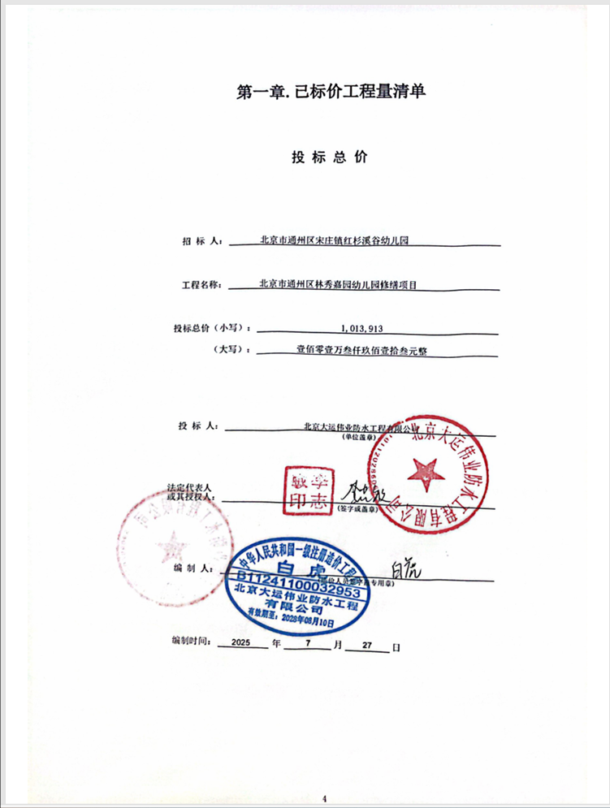


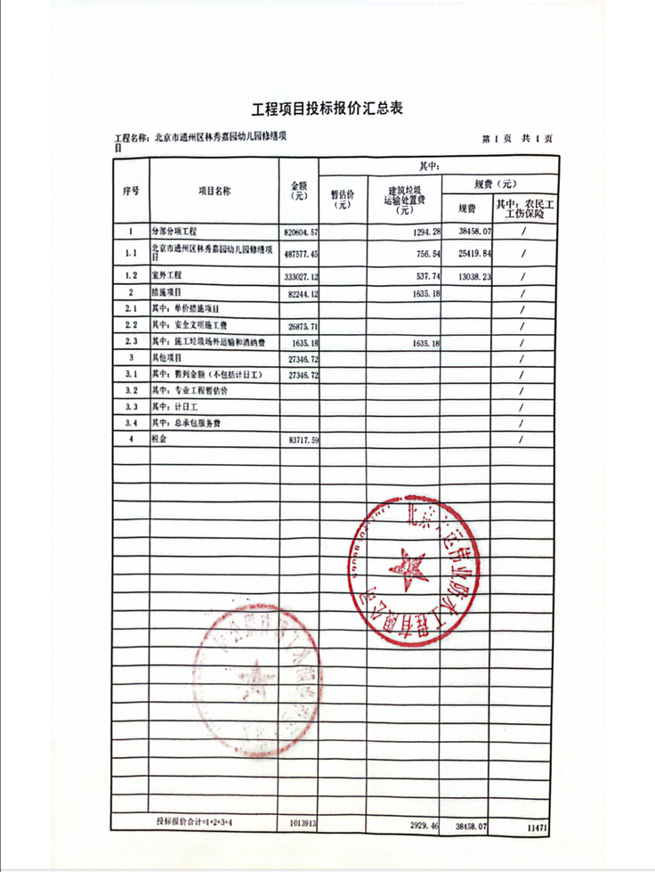

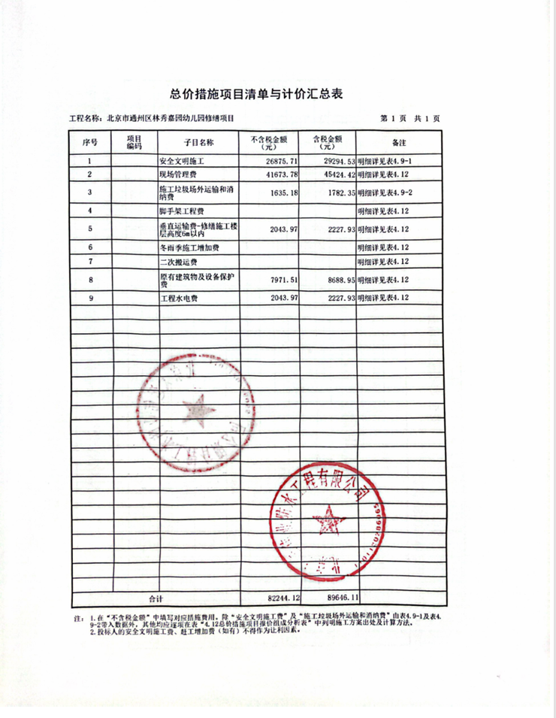

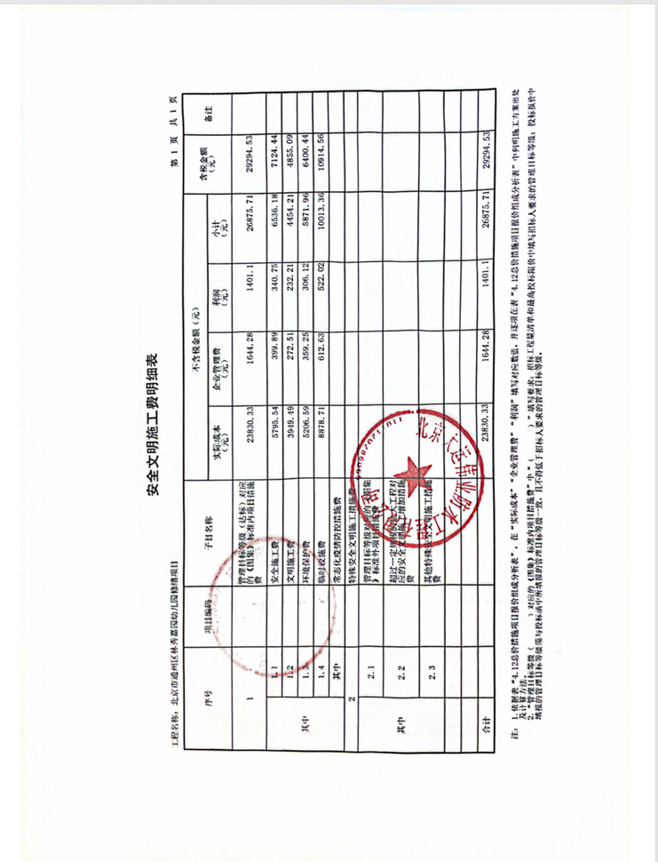
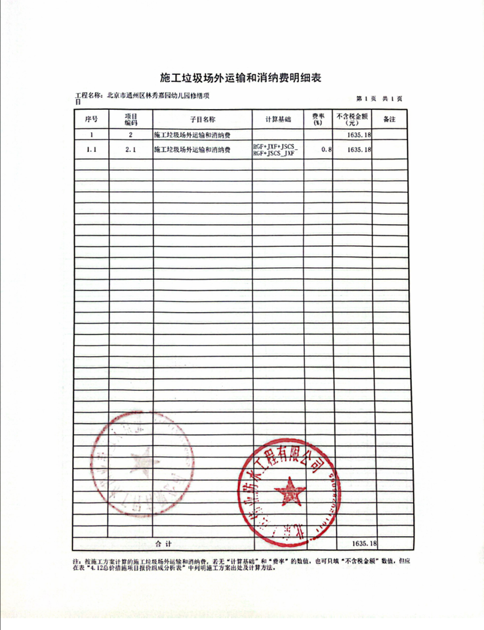

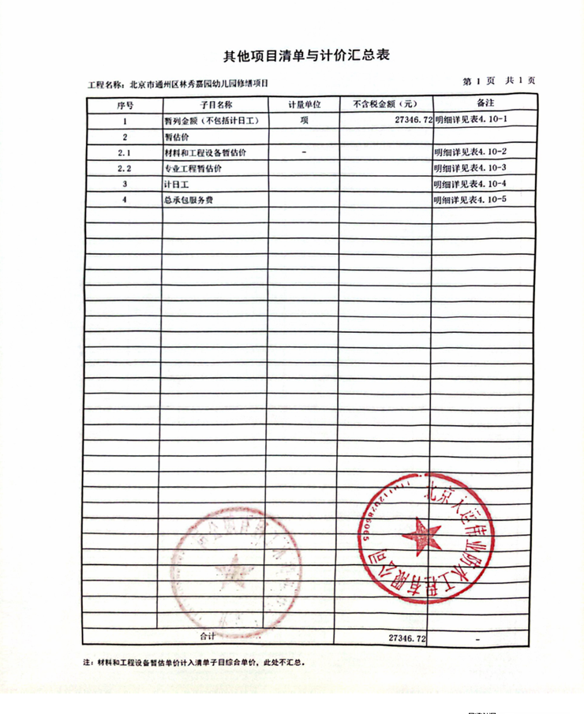

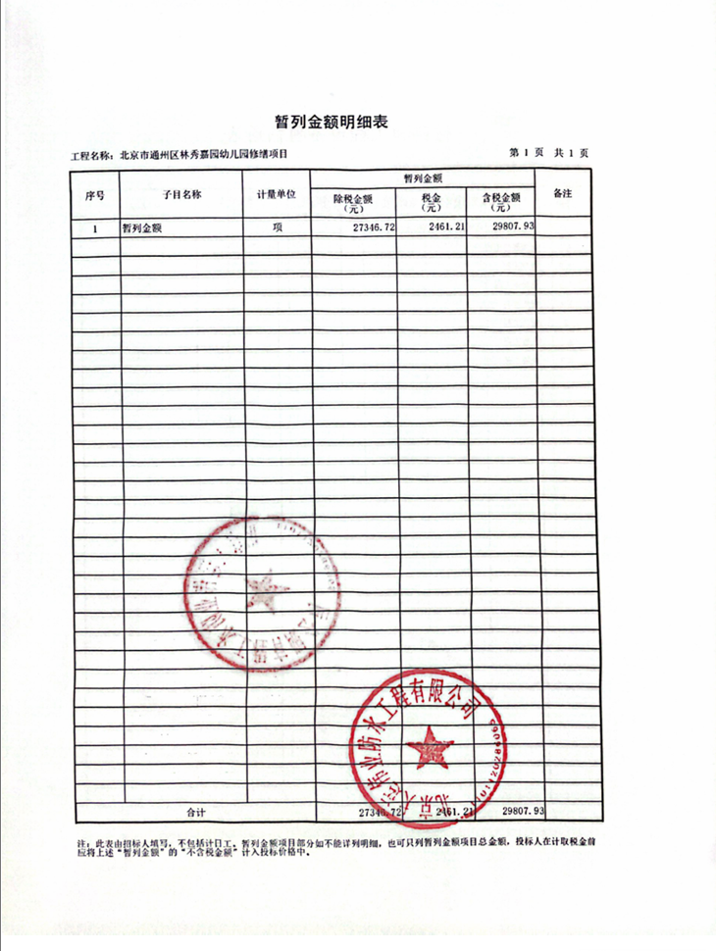

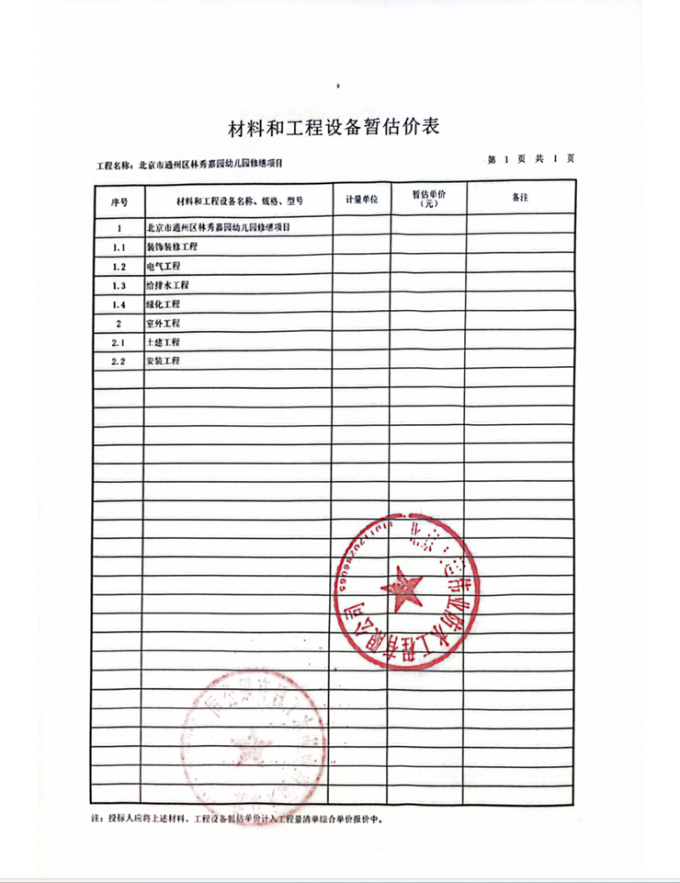

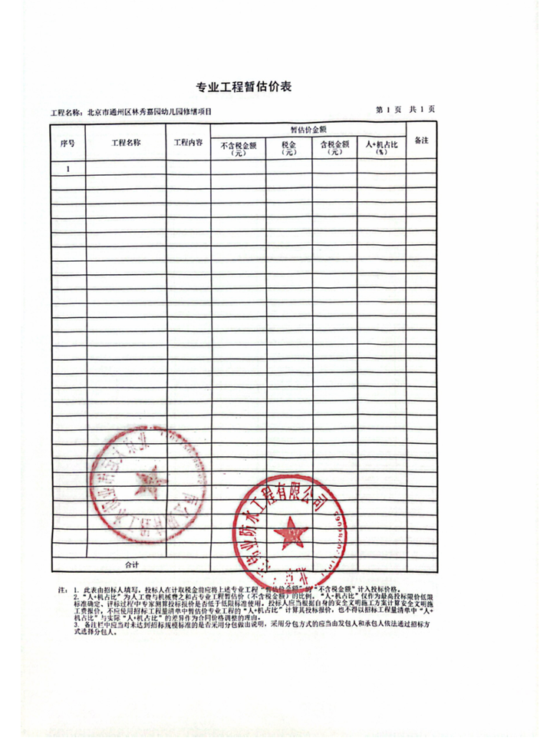

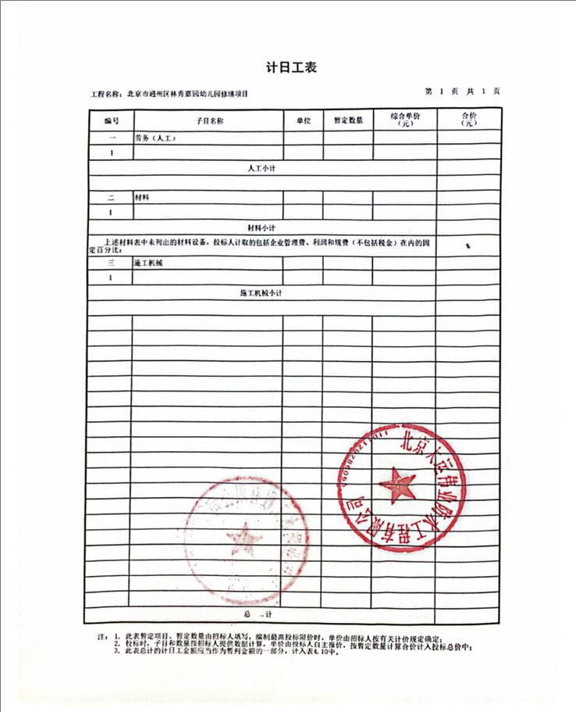

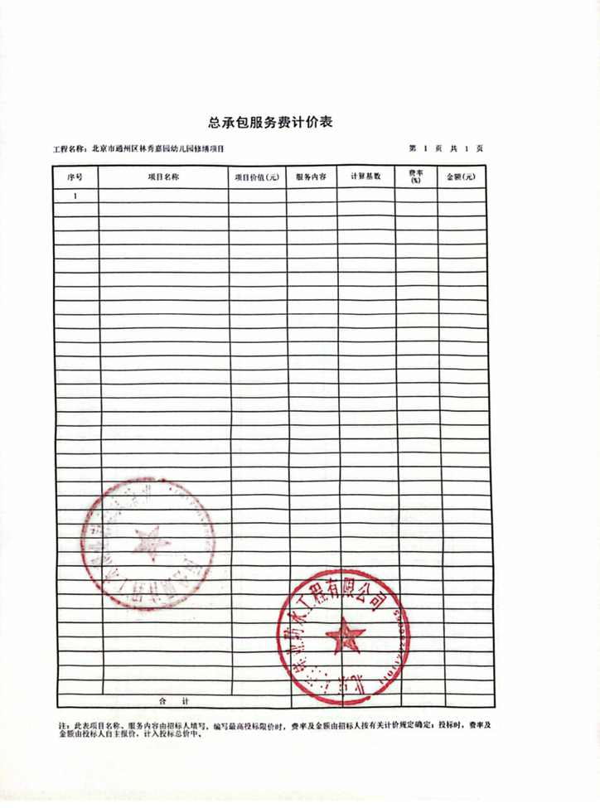

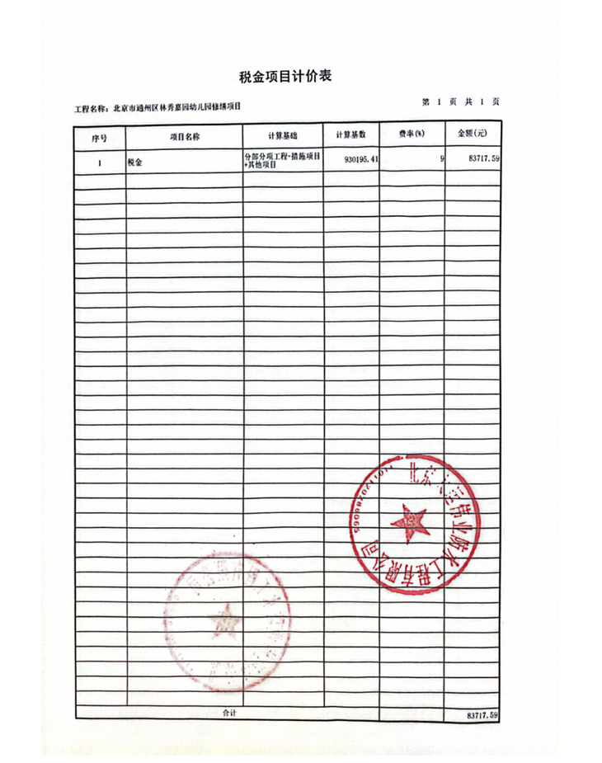

第九部分 其他合同文件

附件一：质量保修书格式

房屋建筑工程质量保修书

发包人： 北京市通州区宋庄镇红杉溪谷幼儿园
承包人： 北京大运伟业防水工程有限公司

为保证北京市通州区林秀嘉园幼儿园修缮项目在合理使用期限内正常使用，经发包人、承包人经协商一致，签定本工程质量保修书。承包人在质量保修期内按照有关管理规定及双方约定承担本工程质量保修责任。

一、工程保修范围和内容
承包人在保修期内，按照有关法律、法规、规章的管理规定和双方约定，承担本工程保修责任。
具体保修的内容，双方约定如下：

。

二、保修期
质量保修期自工程实际竣工验收合格之日起，单项竣工验收的工程，按总工程验收合格之日起计算质量保修期。
双方根据《建设工程质量管理条例》及有关规定，约定本工程的保修期如下：
1、北京市通州区林秀嘉园幼儿园修缮项目 施工承包范围内的全部施工内容，保修期限 二年 ；
2、其他约定如下：

三、保修责任
1、属于责任范围、内容的项目，承包人应当在接到保修通知之日起7天内派人保修。承包人不在约定期限内派人保修的，发包人可以委托他人修理。
2、发生紧急抢修事故的，承包人在接到事故通知后，应当立即到达事故现场抢修。
3. 由于设计、地勘单位失误、发包人使用不当、不可抗力、第三方责任等原因造成的质量问题不在保修范围内。
4. 质量保修完成后，由发包人组织验收。

四、保修费用
保修费用由造成质量缺陷的责任方承担。

五、其 他
双方约定的其他工程保修责任事项：

本工程保修书，由施工合同发包人、承包人双方在竣工验收前共同签署，作为施工合同附件，其有效期限至保修期满。

发包人：北京市通州区宋庄镇红杉溪谷幼儿园（公章） 承包人： 北京大运伟业防水工程有限公司 （公章）
法定地址： 法定地址：北京市通州区永顺镇潞苑南大街230号商12
法定代表人或其 法定代表人或其
委托代理人： （签字） 委托代理人： （签字）
电话： 电话：010-69556882
传真： 传真：010-69555434
电子邮箱： 电子邮箱：dayunfangshuitb@163.com
开户银行： 开户银行：中国农业银行股份有限公司北京新华大街支行
帐号： 帐号：11090201040018504
邮政编码： 邮政编码：100000

附件二：廉政责任书格式

建设工程廉政责任书

发包人：北京市通州区宋庄镇红杉溪谷幼儿园
承包人：北京大运伟业防水工程有限公司

为加强建设工程廉政建设，规范建设工程各项活动中发包人承包人双方的行为，防止谋取不正当利益的违法违纪现象的发生，保护国家、集体和当事人的合法权益，根据国家有关工程建设的法律法规和廉政建设的有关规定，订立本廉政责任书。

一、双方的责任
1.1 应严格遵守国家关于建设工程的有关法律、法规，相关政策，以及廉政建设的各项规定。
1.2 严格执行建设工程合同文件，自觉按合同办事。
1.3 各项活动必须坚持公开、公平、公正、诚信、透明的原则（除法律法规另有规定者外），不得为获取不正当的利益，损害国家、集体和对方利益，不得违反建设工程管理的规章制度。
1.4 发现对方在业务活动中有违规、违纪、违法行为的，应及时提醒对方，情节严重的，应向其上级主管部门或纪检监察、司法等有关机关举报。

二、发包人责任
发包人的领导和从事该建设工程项目的工作人员，在工程建设的事前、事中、事后应遵守以下规定：
2.1不得向承包人和相关单位索要或接受回扣、礼金、有价证券、贵重物品和好处费、感谢费等。
2.2 不得在承包人和相关单位报销任何应由发包人或个人支付的费用。
2.3 不得要求、暗示或接受承包人和相关单位为个人装修住房、婚丧嫁娶、配偶子女的工作安排以及出国（境）、旅游等提供方便。
2.4 不得参加有可能影响公正执行公务的承包人和相关单位的宴请、健身、娱乐等活动。
2.5 不得向承包人和相关单位介绍或为配偶、子女、亲属参与同发包人工程建设管理合同有关的业务活动；不得以任何理由要求承包人和相关单位使用某种产品、材料和设备。

三、承包人责任
应与发包人保持正常的业务交往，按照有关法律法规和程序开展业务工作，严格执行工程建设的有关方针、政策，执行工程建设强制性标准，并遵守以下规定：
3.1 不得以任何理由向发包人及其工作人员索要、接受或赠送礼金、有价证券、贵重物品及回扣、好处费、感谢费等。
3.2不得以任何理由为发包人和相关单位报销应由对方或个人支付的费用。
3.3不得接受或暗示为发包人、相关单位或个人装修住房、婚丧嫁娶、配偶子女的工作安排以及出国（境）、旅游等提供方便。
3.4不得以任何理由为发包人、相关单位或个人组织有可能影响公正执行公务的宴请、健身、娱乐等活动。

四、违约责任
4.1发包人工作人员有违反本责任书第一、二条责任行为的，依据有关法律、法规给予处理；涉嫌犯罪的，移交司法机关追究刑事责任；给承包人单位造成经济损失的，应予以赔偿。
4.2 承包人工作人员有违反本责任书第一、三条责任行为的，依据有关法律法规处理；涉嫌犯罪的，移交司法机关追究刑事责任；给发包人单位造成经济损失的，应予以赔偿。
4.3 本责任书作为建设工程合同的组成部分，与建设工程合同具有同等法律效力。经双方签署后立即生效。

五、责任书有效期
本责任书的有效期为双方签署之日起至该工程项目竣工验收合格时止。

六、责任书份数
本责任书一式二份，发包人承包人各执一份，具有同等效力。

发包人：北京市通州区宋庄镇红杉溪谷幼儿园（公章） 承包人：北京大运伟业防水工程有限公司（公章）
法定地址： 法定地址： 北京市通州区永顺镇潞苑南大街230号商12
法定代表人或其 法定代表人或其
委托代理人： （签字） 委托代理人： （签字）
电话： 电 话： 010-69556882
传真： 传 真：_010-69555434
电子邮箱： 电子邮箱：dayunfangshuitb@163.com
开户银行： 开户银行：中国农业银行股份有限公司北京新华大街支行
帐号： 帐 号：11090201040018504
邮政编码： 邮政编码：100000
监督单位： （盖章） 监督单位： （盖章）

附件三：项目管理机构
